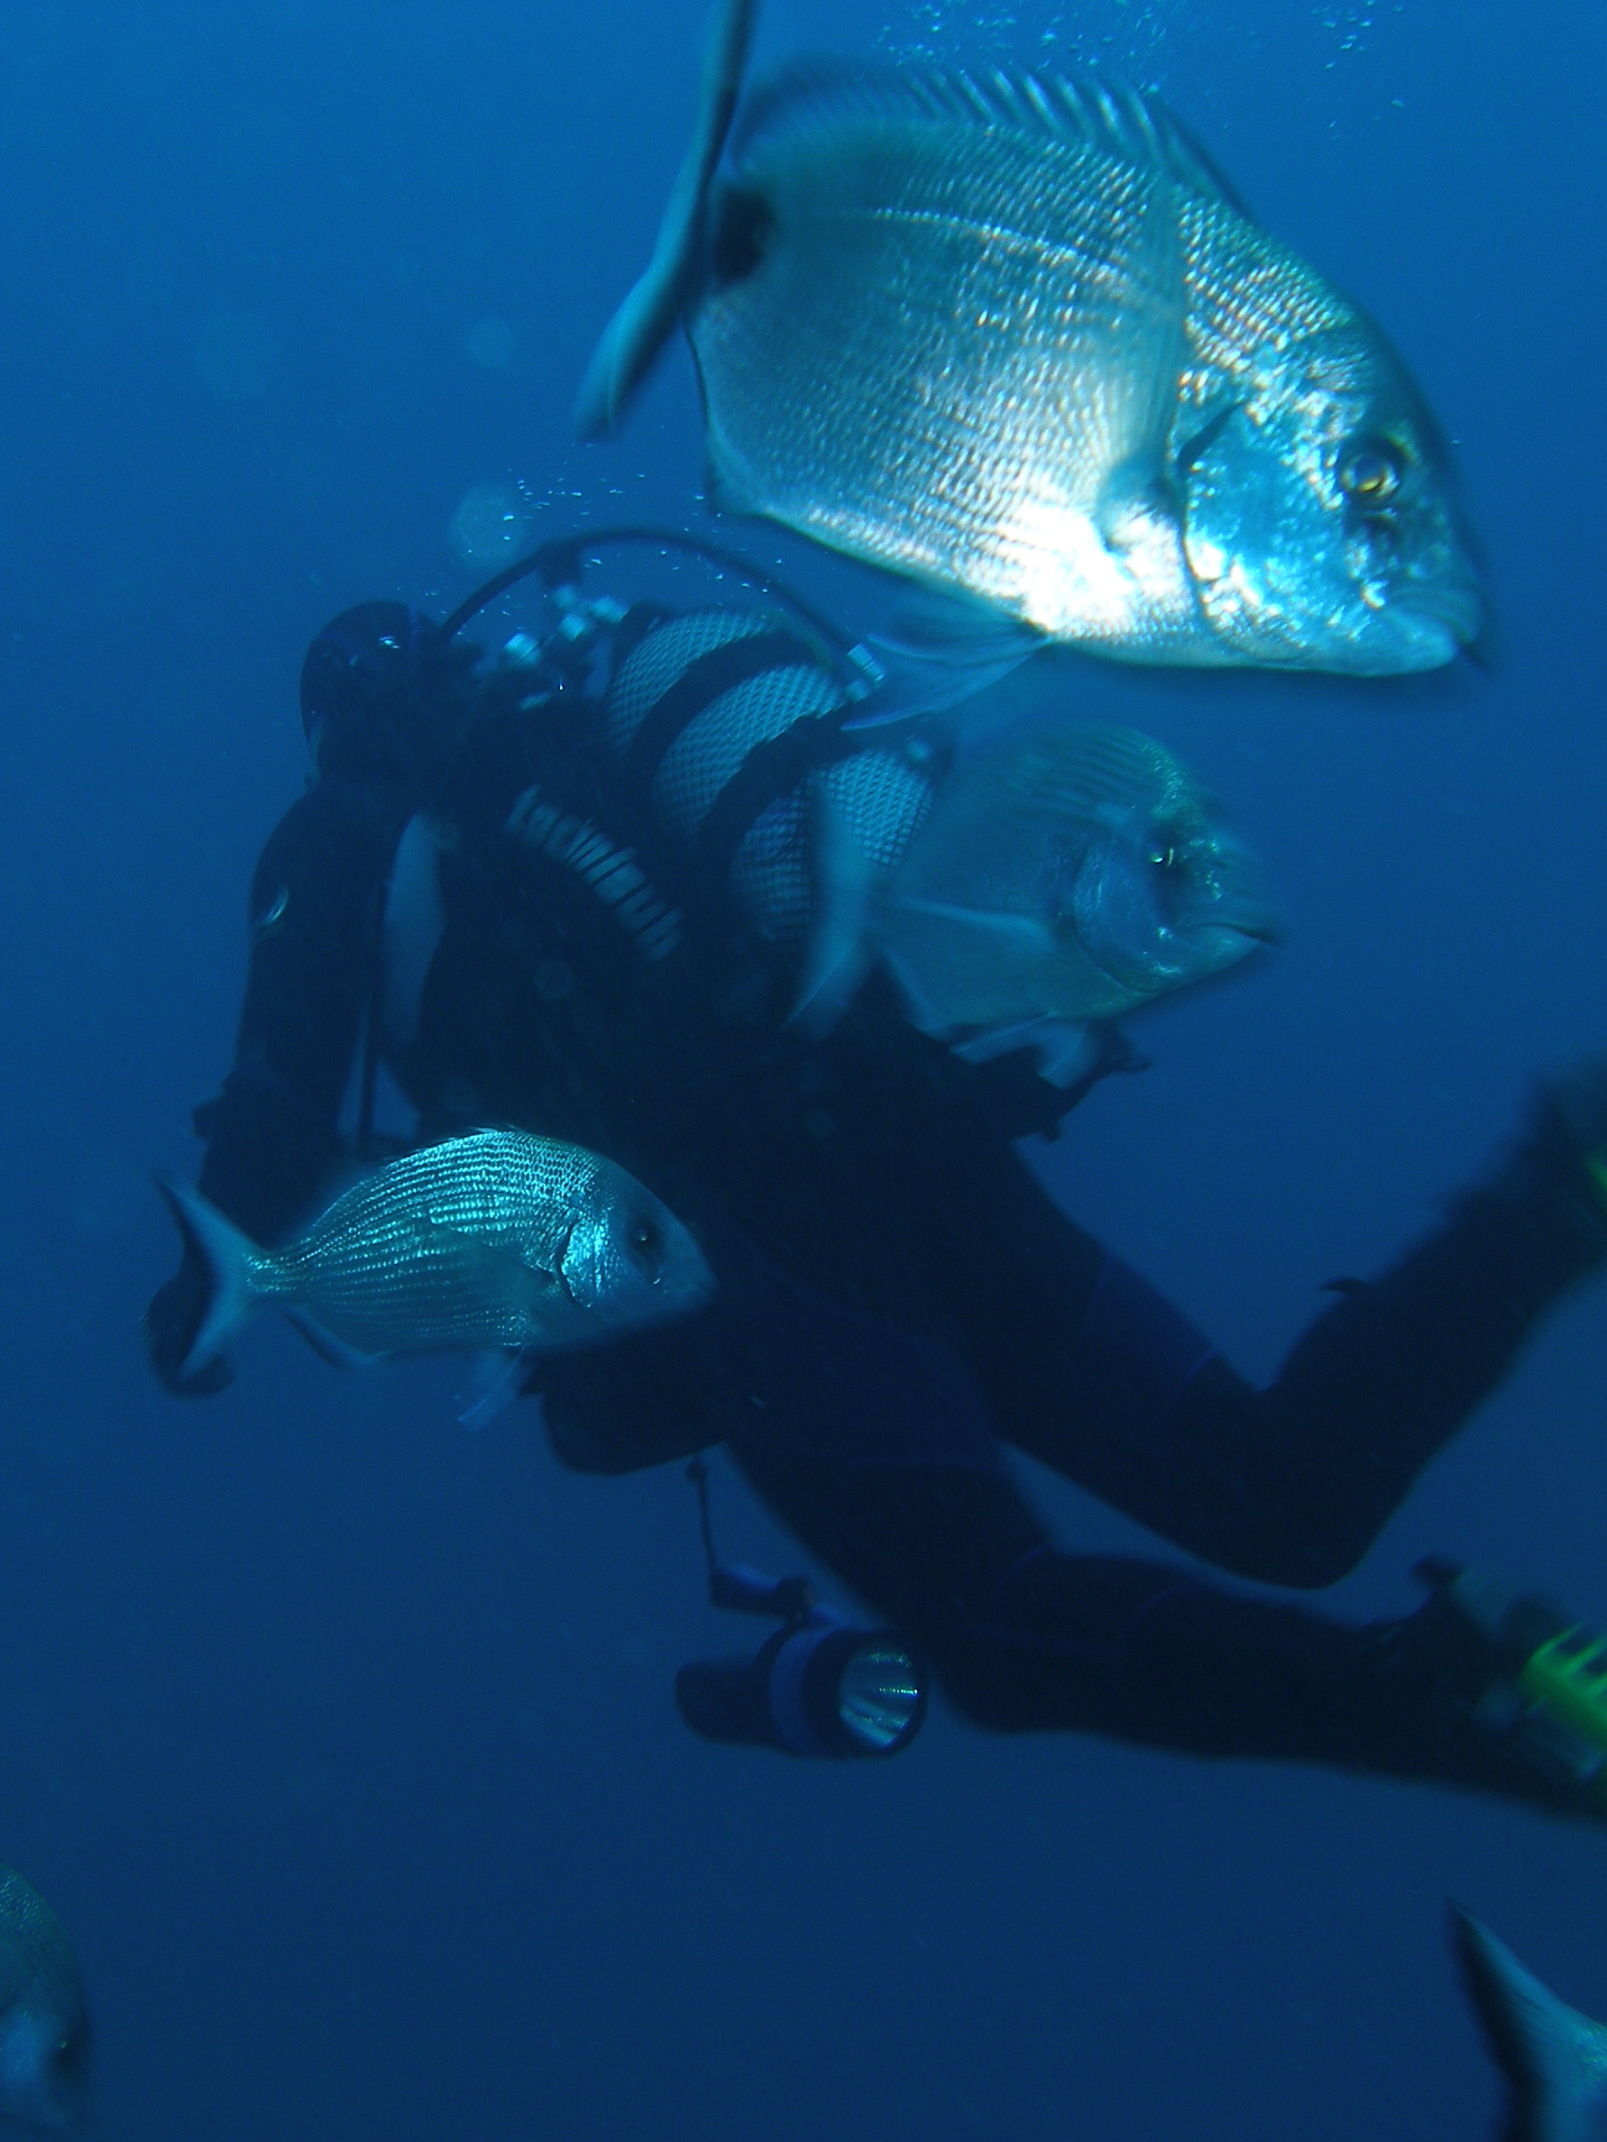

Open
Water
Divers
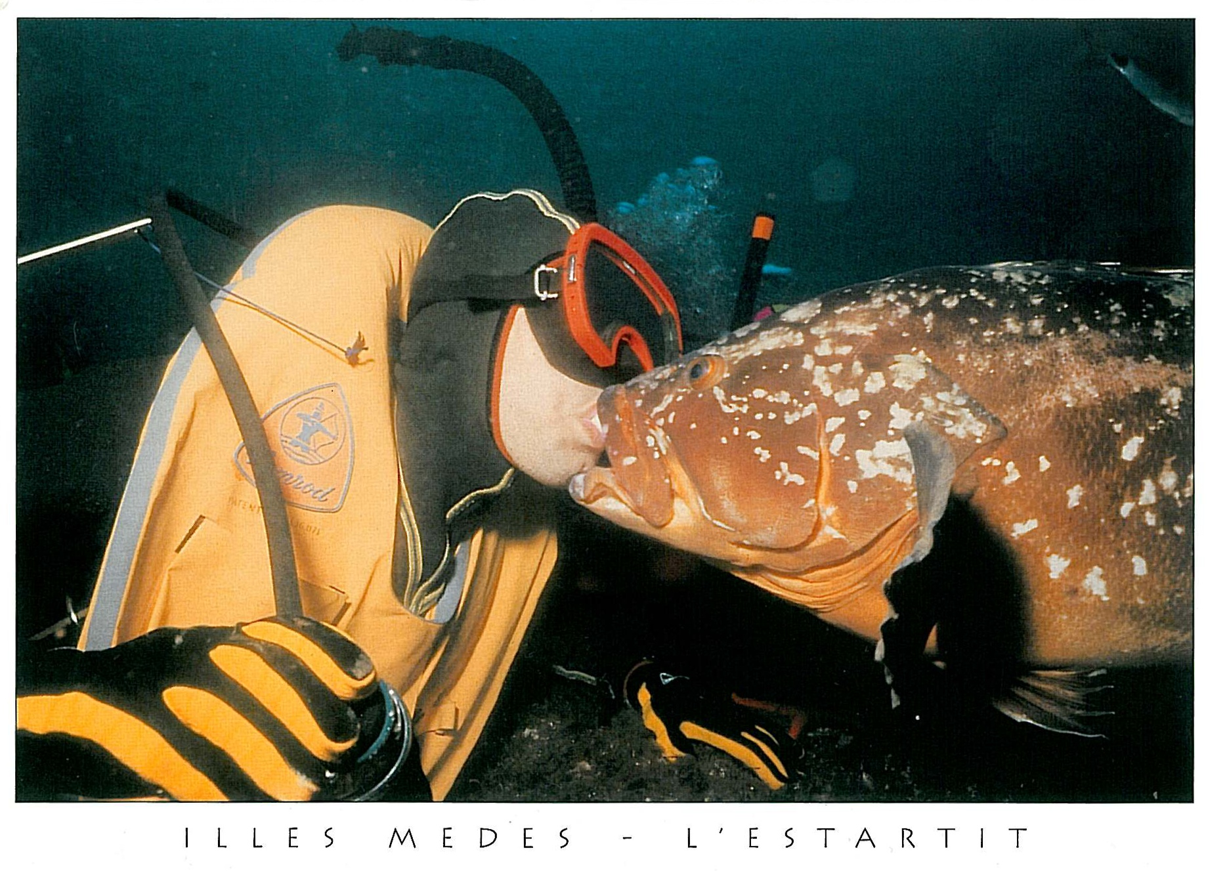
OBSAH

Předmluva |  | 2
Open Water Diver
Bezpečnostní pravidla |  | 6
1. lekce
Potápěčská technika | ABC výstroj | 11
Potápěčská zdravověda | Vyrovnání tlaku | 14
Potápěčská fyzika | Boyle-Mariottův zákon | 17
Potápěčská praxe | Správné zanoření | 19
 | Podvodní signály | 21
2. lekce
test |  | 22
Potápěčská technika | Obleky | 25
 | Závaží | 26
 | Potápěčský nůž | 27
Potápěčská fyzika | Archimédův zákon | 28
Potápěčská zdravověda | Barotrauma | 30
Potápěčská praxe | Hyperventilace - vylévání masky | 32
 | Podvodní signály | 33
3. lekce
test |  | 35
Potápěčská technika | Lahve - ventily | 37
 | 1. a 2. stupeň plicní automatiky | 37
 | Potápěčské hodinky, hloubkoměr | 39
Potápěčská fyzika | Daltonův zákon | 41
Potápěčská zdravověda | Vzduchová embolie | 44
Potápěčská praxe | Správná příprava do vody | 46
 | Podvodní signály | 47
4. lekce
test |  | 49
Potápěčská technika | Manometr (tlakoměr, finimetr) | 51
 | Kompas  Svítilna | 51
 |  | 52
Potápěčská fyzika | Vidění pod vodou | 53
 | Šíření zvuku | 55
Potápěčská zdravověda | Dekompresní nemoc | 56
 | Otrava oxidem uhličitým C02 | 58
Potápěčská praxe | Společné dýchání | 59
 | Podvodní signály | 60
5. lekce
test |  | 62
Potápěčská technika | Záchranné a vyvažovači systémy | 64
Potápěčská fyzika | Dekomprese (pokles tlaku) | 67
Potápěčská zdravověda | Kesonová nemoc z dl. expozice | 68
 | Otrava oxidem uhelnatým CO | 68
 | Mořská nemoc | 68
Potápěčská praxe | Správné vyvažování | 69
 | Podvodní signály | 71
Zkušební otázky OWD |  | 72
Příloha -Dekompresní tabulky
Předmluva
Bez vody nemůže být nikdo, kdo žije na této planetě. Většina
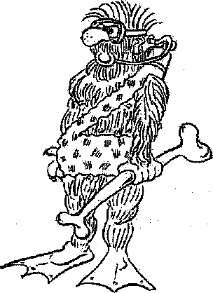
organismů potřebuje vodu ke svému životu. Člověk jako druh má a i před tisíci lety měl k vodě blízký vztah, ať už jí využíval jako zdroj obživy, nebo jako skládku.
Zvědavost - přiváděla lidi k vodě odedávna. Již Alexander Veliký měl zařízení, se kterým prozkoumával svět pod vodou. Dnes to máme nepoměrně snazší, než to měl tento panovník. Všechno, co dnes musíme udělat, je opatřit si potápěčskou masku, šnorchl (dýchací trubici) a pár ploutví a můžeme se vrhnout do vody. Kdekoliv se po-noříme do moře, nebo "jen" do lomu, můžeme potkat něco zajímavého.
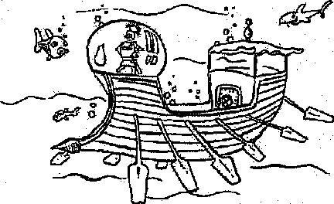
Ale pozor! Poznávání tajemných hlubin nemusí být vždy bezpečné. Ve sladkých vodách asi nepotkáme nic, co by nás mohlo degradovat na potravu. Ale ani v mořích nehrozí nebezpečí jen od žraloků. Nebezpečí, která hrozí potápěčům, ale i šnorchlařům, je celá řada. Největším nebezpečím pro Vás bude vždy přílišné sebevědomí, nerozvážnost, lehkomyslnost, nezkušenost, špatná fyzická kondice, přecenění vlastních schopností.
Neberte následující řádky jako vyčerpávající přehled všech nebezpečí, která Vás mohou při potápění potkat. Více můžete poznat v potápěčských specializačních kurzech, /např. "Mořské biologie"/ i v odborné literatuře. Svět je velký, proto berte následující řádky jako univerzální poučení. Věřím, že i Vy s nadšením zažijete setkání s původními obyvateli "vodní říše", při kterých před Vámi vše v panické hrůze neuteče. Ale pozor! Nepodávejte ruku každému na potkání!

Ve "sladkých" vodách nežije mnoho živočichů, kteří by Tě mohli ohrozit. Velká štika na tebe vrhne zvědavý pohled (stejně tak i candát nebo sumec), ale to je asi vše, co Ti může udělat. Musíš si vždy představit, že pro tyto dravé ryby nejsi jejich potrava, ale pouze nezvyklý objekt v jejich vodní říši.
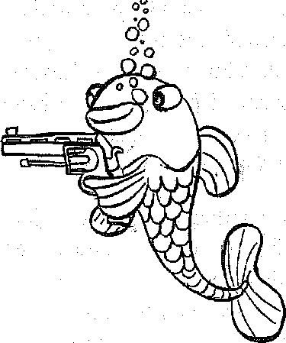

Přesto by se mělo stát Tvým pravidlem;
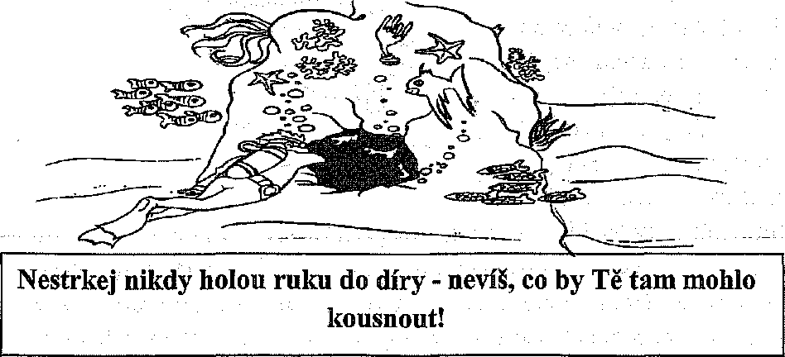

Řada živočichů může být při pocitu ohrožení agresivní. Pokud neporušíš určitá pravidla, nemáš se čeho bát. Někteří živočichové brání svá teritoria, jiní hájí své potomstvo. Spousta živočichů jen zastrašuje svým vzezřením. Představa, že tě kousne muréna nebo mořský úhoř může nahánět hrůzu, avšak pokud se chceš potápět, musíš ji překonat. Obě tyto ryby jsou stejně neškodné, jako na souši třeba krokodýl. Zaútočí až v krajním případě. Velkým nebezpečím je krycí zbarvení i tvar řady nebezpečných živočichů. Mezi takto nebezpečné živočichy patří "ropušnice", které v mnoha obměnách žijí prakticky ve všech mořích. Bodnutí jejich jedovatými ostny mají bolestivé následky. Velkým nebezpečím jsou i nádherní "perutýni". Především první trny hřbetní ploutve jsou nebezpečnou zbraní. Jed ropušnic i perutýnů je takzvaně termolabilní - na tom je založena i první pomoc. Snažte se co nejdříve po poranění ponořit postiženou část těla do horké vody a dále střídat - studenou a horkou koupel.
I ve Středozemním moři žijí skrytí králové oceánu, žraloci, ale setkání
s nimi je vzácná událost. Potkáš-li pod vodou rejnoka, prokaž mu a především jeho trnu úctu.
Ušetříš si vleklé léčení,
První pomoc je stejná
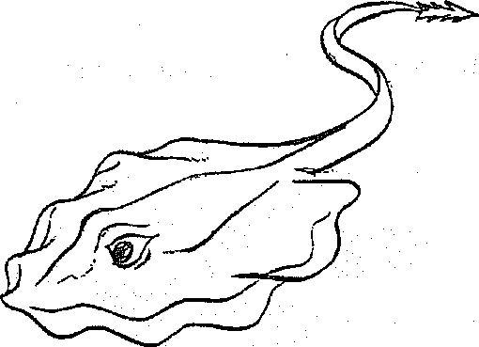
jako při bodnutí
ropušnicí. Trn ježovky se
snaž pinzetou odstranit a
dále ošetřit genciánovou
violetí - /používá se u
malých dětí na afty./
Raději se vyhněte i
sasankám, korálům a
medúzám. Řada z nich
Vám může způsobit požahání připomínající popálení kopřivou.
Poranění některými měchýřovkami mohou končit i smrtí /žijí naštěstí
u Austrálie/. Není radno brát do rukou i zdánlivě bezbranné plže.
Například "homolice" jsou vybaveny účinným aparátem - bodcem
vstřikujícím kyselinu sírovou.
Za normálních okolností takto paralyzují svou kořist, ale v sebeobraně mohou usmrtit i člověka! Bolestivé je i kousnutí chobotnicí nebo sépií. Některé druhy i ve Středozemním moři jsou navíc jedovaté. Kousnutí modře kroužkovanou chobotnicí /Australské břehy/ končí ochrnutím dýchacích svalů, většinou se smrtelnými následky
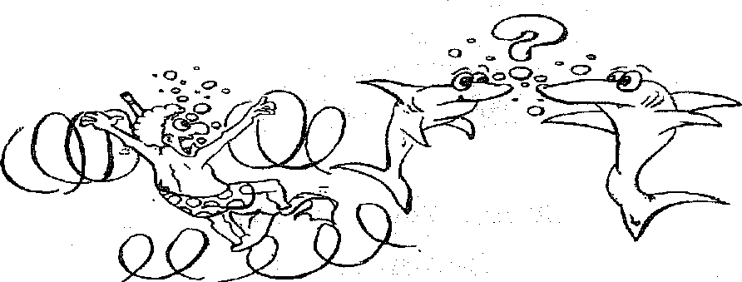
Potápění je sport pro všechny věkové skupiny, více než jiné druhy sportu. Můžeš začít i v 60-ti letech! Jediná podmínka, kterou musíš splnit, je dobrý zdravotní stav. Bez dobře fungujícího krevního oběhu, zdravých uší a zdravých plic to ale nejde. Nech si proto potvrdit zdravotní způsobilost pro potápění od svého lékaře!
Pozor! Dříve než se „namočíme" musíme si říci něco o bezpečnosti
při potápění.

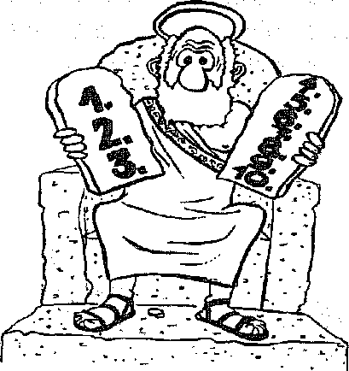

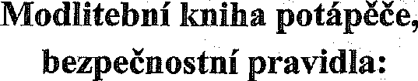

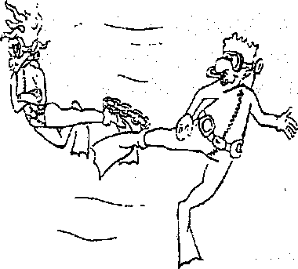
Zapamatuj si je - budou Tě doprovázet celým Tvým potápěčským životem (a nejen touto knihou).

- Nepotápěj se nikdy sám!
V nebezpečné situaci by Ti neměl kdo pomoci!

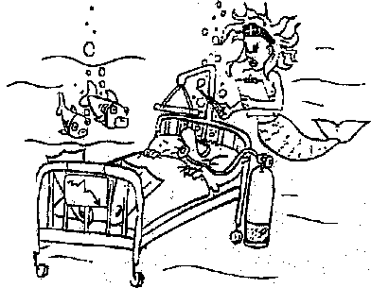
- Nepotápěj se, pokud se necítíš zdráv - s bolestmi hlavy, kocovinou nebo zažívacími problémy nepatříš do vody.

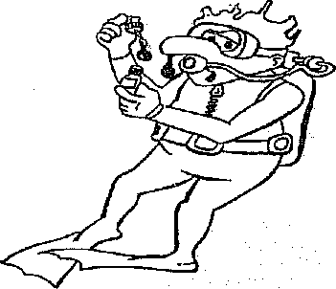
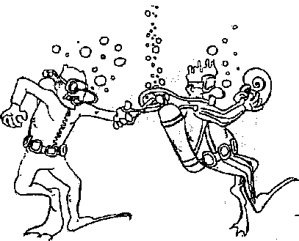
- Mysli na to, s kým se potápíš! V nouzi se musíš na svého partnera absolutně spolehnout.

- Nepotápěj se, pokud jsi nachlazený a máš-li problémy s vyrovnáním tlaku v dutinách. Nosní kapky nejsou řešení.

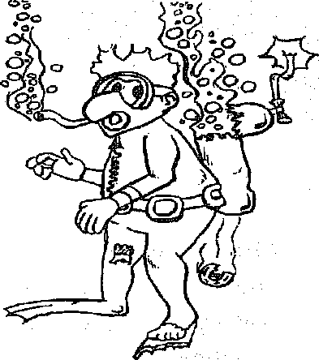
- Nepotápěj se nikdy bez potřebného výcviku!
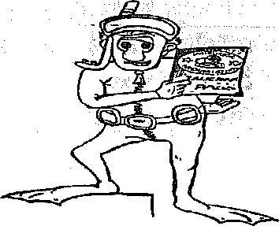

- Pečlivě zkontroluj bezchybnost výstroje svojí i partnera již před ponorem. Technické závady je nutné odstranit, na suchu. Pod vodou může být již příliš pozdě.

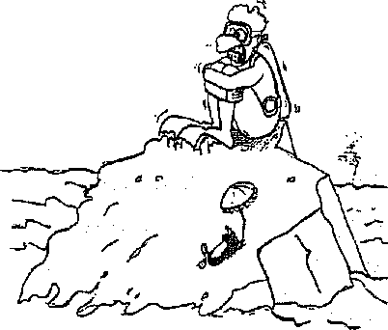
- Informuj se o možných zvláštnostech místa k potápění! Teplota a proud ovlivní ponor!

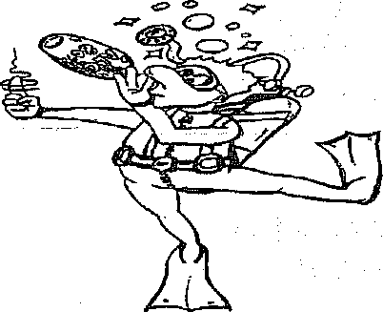
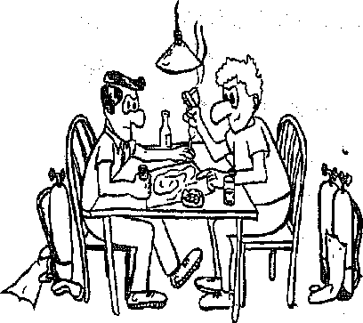
- Nepotápěj se nikdy po požití alkoholu, drog či léků! Takové chování není v souladu s potápěním.
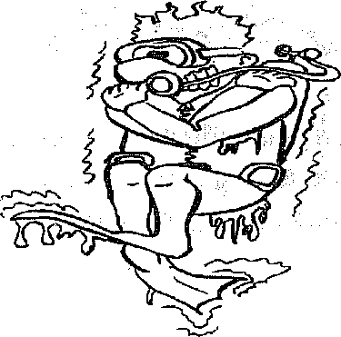
- Prober ponor se svým partnerem předem! Zásoba a spotřeba vzduchu, plánovaná hloubka a doba, jakož i možná dekompresní zastávka, musí být známé předem.
- Věnuj pozornost svým pocitům ve vodě! Při nevolnosti, závratích, pocitu chladu, nebo jiných problémech - přeruš (ukonči) ponor,
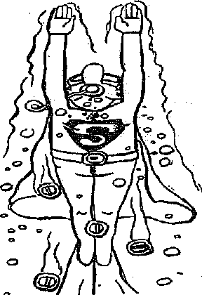
- Kontroluj vždy svou výstupovou rychlost! U výstupu nesmí překročit 10 m za minutu s pravidelným vydechováním; předcházíš tak barotrauma, popř. dekompresní nehodě.
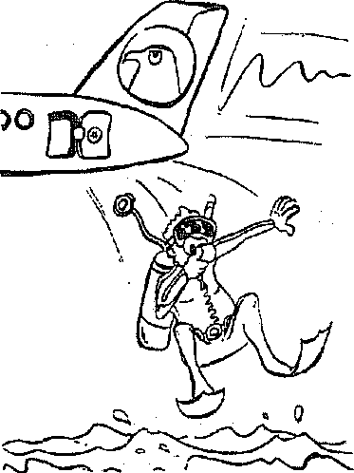
- Nepotápěj se posledních 24 hodin před odletem a čekej po něm alespoň 12 hodin! V letadle je změněný tlak.
- Cti podvodní svět! Nenič místa, kde se třou ryby. Snaž se pod vodou nedotýkat ničeho živého.
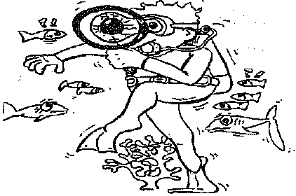
Kdyby Ti jeden nebo více pojmů bylo neznámých, tak se s nimi v následujících lekcích rychle seznámíš!

Před začátkem první lekce bychom Ti chtěli představit ještě někoho, kdo se bude spolu s Tebou učit potápění - náš maskot Udi.

Bude Tě doprovázet následujícími lekcemi.

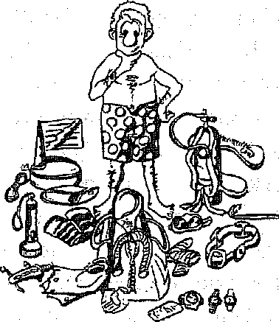
Udi se učí potápět.

1. Lekce
Potápěčská technika
ABC – výstroj

I když umíme dobře plavat, nejsme-li přímo olympijskými vítězi, jde nám pod vodou vše přece jen o trochu pomaleji než na suchu. A navíc je pod vodou vše tak rozmazané! I když to není tak úplně pravda, to jen naše oči nevidí ostře, protože lidské oko je stavěno na suchozemské a nikoliv na vodní prostředí. Uvedené problémy lze poměrně snadno odstranit. Pořídíme si tzv. ABC - výstroj, která je základním vybavením potápěče. Sestává se z potápěčské masky, dýchací trubice (šnorchlu) a páru ploutví.

Na prvním místě ABC výstroje je ochrana našeho zraku a optická pomoc pro pozorování života pod vodou - potápěčská maska. Pozor!

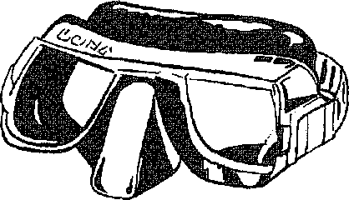
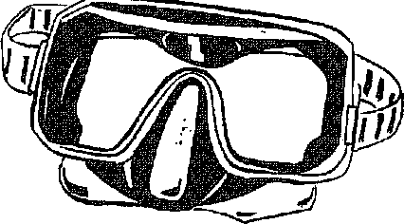
Ne každá potápěčská maska správně sedí. Proto si ji před jejím pořízením vyzkoušejte, a to následujícím způsobem: Nasaďte masku bez pásku na obličej, přitiskněte a nadýchněte nosem. Nedrží-li maska na obličeji, není vhodná. Dobře padnoucí potápěčská maska žádný vzduch dovnitř nepustí a z obličeje nespadne.

Maska by dále měla zakrývat nos tak, aby bylo možné palcem a ukazováčkem nos uchopit, stisknout a následným lehkým vydechováním nosem vyrovnat tlak vody na masku a v dutinách.

Vnitřní prostor masky by neměl být příliš velký (snazší vylévání a vyrovnávání tlaku).
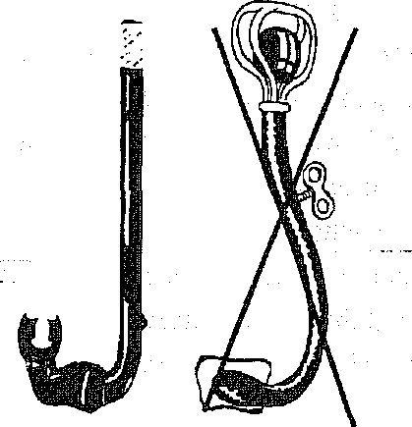
Nyní přejděme k pomůcce dýchání - šnorchlu. Tady je volba relativně jednoduchá - zde zásadně přichází v úvahu jen jeden druh dýchací trubice, totiž ta s otvorem nahoře. Zapomeň na „slavné" konstrukce s míčkem na stolní tenis či hrozivě vyhlížející masky s dýchací trubicí v jednom a všechny ostatní kombinace. Nové dýchací trubice mají výdechový ventil, kterým vodu snáze výdechem dostane ven.
Dýchací trubice by měla být pevná, ale nesmí způsobovat po delší době bolest. Maximální délka dýchací trubice je 48 cm a průměr nesmí přesáhnout 25 mm, jinak by vydechovaný vzduch částečně zůstával v dýchací trubici a byl opětovně vdechován. Zvyšující se koncentrace oxidu uhličitého v plicích by pak mohla Vést až k bezvědomí. Mimo to může prodlouženou dýchací trubicí vzniknout v plících podtlak a může dojít k průniku krve do plic. Tím by mohlo dojít k trvalé újmě na zdraví!
Náš prostředek pro pohyb vpřed, ploutve, jsou buď vcelku s botičkou, nebo s volnou patou a páskem. K tréninku na kryté plovárně nebo také
v teplých vodách jsou vhodnější ploutve s botičkou, pro potápění s výstrojí, či v chladnější vodě jsou vhodnější ploutve s páskem. V každém případě by však měly mít naše ploutve střední stupeň tvrdosti, protože jak tvrdé, tak měkké ploutve způsobují křeče. Člověk by se neměl ostýchat a při nákupu si ploutve v obchodě klidně vyzkoušet. Vhodný a dobře sedící typ a tvar je důležitý!
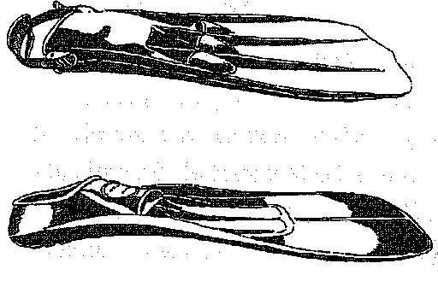
Jak pečovat o svou ABC - výstroj? Maska by měla být před prvním ponorem vhodným prostředkem vyčištěna. Nové silikonové masky mají sklon k opocování. Kápněte na sklo saponát a důkladně ji vypláchněte vodou. Nepomůže-li to jednou, je nutno tuto proceduru i vícekrát opakovat. Vedle těchto běžných masek existují též masky se speciálními skly proti orosení. Po ponoru se výbava oplachuje sladkou vodou a nenechává se zbytečně na přímém slunečním záření. Potápěčská maska je nejlépe uložena ve zvláštním pouzdru.
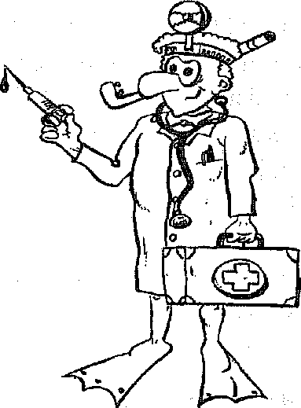
Potápěčská zdravověda
Nelze se potápět bez znalosti a schopnosti vyrovnání tlaku. S přibývající hloubkou stoupá tlak vody na uši a oči jak šnorchlujících, tak i potápěčů s výstrojí.
V případě ucha tlačí voda proti ušnímu bubínku a my máme pocit známý třeba z výtahu nebo z letadla - dostavuje se nepříjemný tlak v uších. Vzduch v nosohltanu je se středním uchem propojen tzv. "Eustachovou trubicí", díky které můžeme vyrovnat tlak ve středním uchu. Při vyrovnávání tlaku budeme nos držet ukazováčkem a palcem a mírně jím vydechneme. Vzduch tak nejde nosem ven, ale je tlačen stejnoměrně dovnitř, do středního ucha. Celá procedura vypadá, jako bys smrkal. Existuje ale i šetrnější způsob, jak vyrovnat tlak. Buď polykáním, nebo předsunutím dolní čelisti. V obou případech dojde k uvolnění Eustachovy trubice a tím i k vyrovnání tlaku.
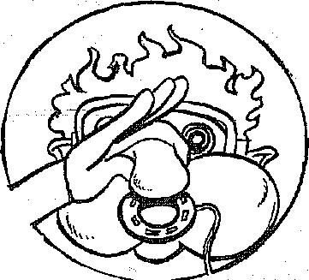
Člověk by měl začít s vyrovnáváním tlaku zavčasu, nejlépe hned u hladiny a pak při sestupu vždy opakovaně znovu a znovu. V žádném případě by nemělo být vyrovnávání tlaku prováděno násilně. Ba naopak, vše musí probíhat naprosto bezbolestně. Jestliže se potápíš do hloubky bez vyrovnání tlaku nebo toto provádíš násilím, dochází k deformaci ušního bubínku, eventuelně k jeho poškození.
Nejen na uších, ale i na očích poznáš účinky tlaku. Jakmile se dostaví pocit, že je ti maska příliš těsná, je třeba vyrovnat tlak. Všechno co musíš udělat, je vydechnout nosem trochu vzduchu do masky.
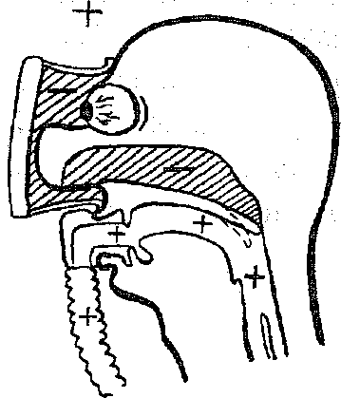
Aby při šnorchlování mohli potápěči zůstat déle pod vodou, dopouští se mnoho začínajících potápěčů z neznalosti následující chyby: Před zanořením rychle a opakovaně vydechují a nadechují a věří, že si tak dělají „zásoby" kyslíku. To je však nebezpečné a bludné přesvědčení! Je nutno vědět, že tím, zjednodušeně řečeno, dojde pouze ke zdržení reakce na podráždění k nádechu. Snížení obsahu oxidu uhličitého v krvi po této hyperventilaci přináší vážné nebezpečí mdloby. Žádný dodatečný kyslík nemůže být tělu dodán (jsme pod vodou), ale snížený obsah oxidu uhličitého mozku říká, že je všechno v pořádku, a tím hrozí tzv. "bazénová mdloba". Tím může dojít nakonec i k smrti utonutím. Proti asi dvakrát se opakujícím, klidným a hlubokým nádechům před zanořením nelze nic namítat. Měl bys ale uvážit, že toto nebezpečí zde je, a tuto dobrou, obecnou zásadu při potápění na nádech dodržovat. Vedle hyperventilace patří k nebezpečím také podchlazení. Když ti začne být zima, měl bys opustit vodu!
V potápěčské technice jsme již krátce pohovořili o příliš dlouhé dýchací trubici. To může vést k tomu, že vydechovaný vzduch zčásti zůstává v příliš dlouhé trubici, což vede ke zrychlenému, dýchání. Potápěč dýchá vzduch "vydýchaný" s nízkým obsahem kyslíku.
Každý sportovní potápěč by měl pravidelně absolvovat odbornou lékařskou prohlídku, protože například selhávání funkce plic, špatný krevní oběh, či vadný ušní bubínek mohou být důvodem pro omezení, či ukončení potápění.
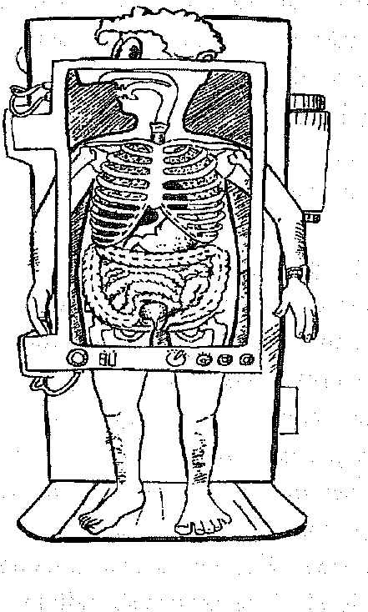
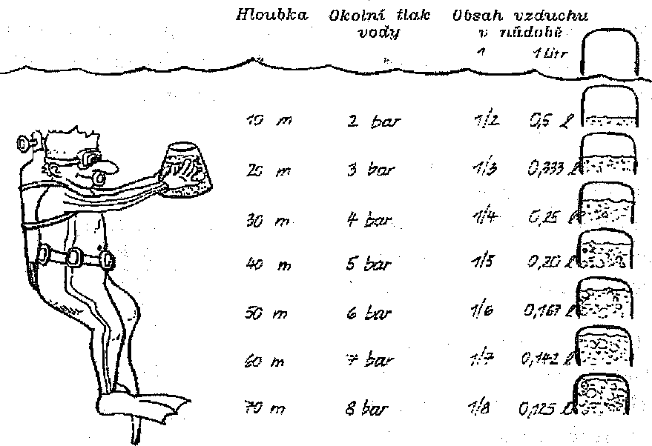
Potápěčská fyzika
Co se stane, jestliže sklenici ponoříš do vody dnem nahoru? Vnikne do ní jen určité množství vody. Vzduchu tam ovšem bude s narůstající hloubkou ponoru postupně méně - bude stlačený! Nejlépe to objasní naše kresba s vědrem. Toto vědro má na hladině, kde je tlak 1 bar objem 10 1 vzduchu a v hloubce 10 m (kde jsou 2 bary) jen polovinu objemu vzduchu (51). Jinými slovy: "Když stoupne tlak na dvojnásobek, bude objem plynu poloviční, za předpokladu konstantní teploty". To je BOYLE-MARIOTTův zákon. Vzorec pro něj zní:
p _{x} V = K (tlak x objem = konstanta)
To tedy pro naše 10 litrové vědro znamená, že čím hlouběji ho ponoříme, tím víc stlačený v něm bude vzduch. Ve 40ti metrech (tlak 5 barů) zůstanou tudíž v našem vědru pouze 2 litry objemu plynu. Příklady podle Boyle-Mariottova zákona řešíme jednoduše: dělíme původní objem plynu příslušným tlakem. 10 1 vzduchu ve vědru, 30 m hloubky = 4 bary; 10 : 4 = 2,5 litru výsledného objemu.
Ještě několik příkladů:
Jaký tlak je v hloubce 22 metrů?
V 22 metrech je tlak (tzv. hydrostatický)
Povrchový (atmosférický) tlak je
Z toho plyne, že celkový tlak je
2,2 baru
1,0 bar
3,2 baru
0,03 bar
1,0 bar
1,03 bar
Jaký tlak je v hloubce 30 cm?
V 30 cm je tlak
Povrchový (atmosférický) tlak je Z toho plyne, že celkový tlak je
Kolik litrů obsahuje teoreticky jacket na povrchu, když ve 30ti m hloubce má objem 2 litry?
V 30ti metrech je celkový tlak 4 bary
na hladině je tlak jen 1 bar
Abych dostal objem jacketu na povrchu, musím použít vzorec p x V = K nebo p1 x V1 / p2 x V2.
4 bary x 2 litry /1 bar x ? = 8 barlitrů /1 bar = 8 litrů (je objem jacketu na povrchu).
Kolik litrů obsahuje teoreticky jacket v 10ti m hloubce vody, když ve 20ti metrech má objem 3 litry?
Ve 20ti metrech je celkový tlak 3 bary
v 10ti metrech je celkový tlak 2 bary
3 bary x 3 litry / 2 bary x ?= 9 barlitrů / 2 bary = 4,5 litru objemu v 10ti metrové hloubce.
Potápěčská praxe
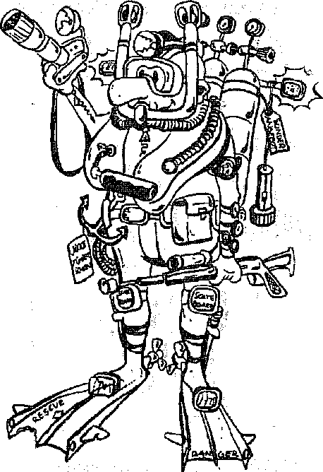
Nyní konečně půjdeme do vody, ale nejprve se musíme správně obléknout. Abychom zabránili orosení skla masky, plivneme jednoduše dovnitř a rozetřeme slinu na skle. Masku nasazujeme tak, abychom vlasy měli směrem dozadu. Pozor: vlasy nebo vousy mezi těsněním (dvojitý lem) masky a obličejem způsobí její netěsnost! Dýchací trubici upevníme tak, aby, když budeme hledět do hloubky, byla z vody téměř svisle. S ploutvemi na nohách by se člověk měl co možná nejméně procházet. Nejen, že se náš prostředek pro pohyb ve vodě může poškodit, ale v ohrožení je i náš nos.
Co se stane, když nyní ponoříme hlavu pod vodu? Dýchací trubice se naplní vodou! To ale pro nás není žádný problém - zvedneme hlavu z vody a zadržený vzduch prudce vydechneme, čímž se zbavíme vody v trubici. Jeden krátký a silný výdech zpravidla stačí. Tak jsi chráněn proti vdechnutí vody.
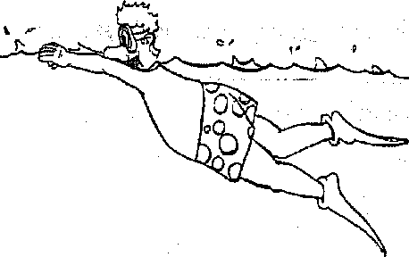
Nyní přejdeme k dalšímu důležitému tématu - ke správnému plavání s ploutvemi. Polož se na vodu tak, abys měl natažené tělo. Uvidíš, že se nepotopíš a navíc můžeš dýchací trubicí stejnoměrně
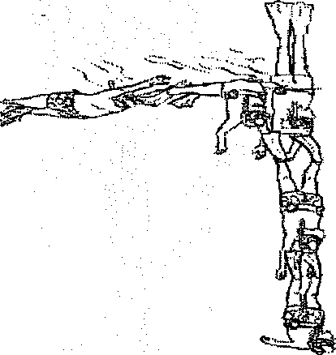
dýchat. Pohybuj nohama v kyčlích střídavě nahoru a dolů s co nejvíce nataženými koleny. Je třeba se vyvarovat stylu "jízdní kolo"; to je jen zbytečné úsilí. Dohled nad správným provedením převezme nejlépe Tvůj partner, popřípadě učitel.

Zvládl-li jsi tento první krok, snaž se uvolněně šnorchlovat s rukama vepředu. Následné zanoření je snazší, když máš paže před sebou. Princip je doopravdy jednoduchý; nohy zůstanou, fixuje se bod uprostřed těla, horní polovina těla se zlomí vertikálně dolů a pak se zdvihnou nohy z vody. Kop ploutví nastane až ve chvíli, kdy jsou celé pod vodou.

POZOR!! Nezapomínejme na vyrovnávání tlaku. Mělo by se začít již na povrchu a opakovat s narůstající hloubkou zanoření a se stoupajícím tlakem.
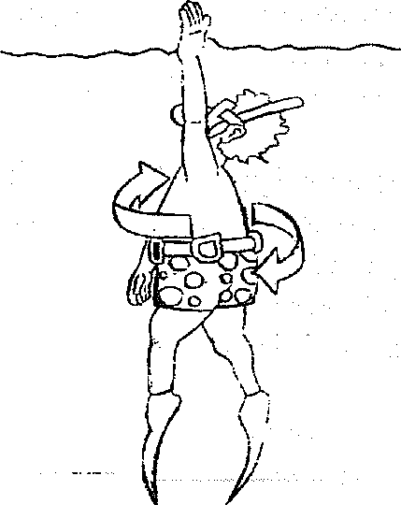
Při vynořování se vždy díváme směrem k hladině, abychom se ujistili, že nad námi není člun nebo jiná překážka. K tomu musíme ovšem pozorovat všechny směry, což děláme tak, že zatímco se pomalu kolem své vlastní osy otáčíme, vystupujeme asi tři metry za otáčku.

Doplňkem je natažená ruka, takže krátce před vynořením je také zdaleka viditelná a signalizuje - „Zde je potápěč s výstrojí" (případně šnorchlující potápěč).
Na závěr první lekce se ještě naučíme tři signály pod vodou.

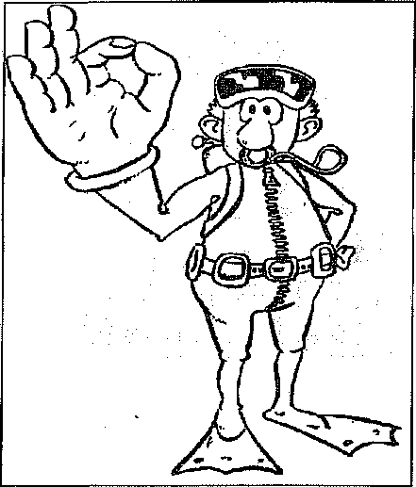
Signál "Všechno OK", může být použit i jako otázka: "Je všechno v pořádku?"
Tento signál děláme v každém případě po zanoření a musí být zodpovězen.

"Něco není v pořádku"
"Mám závrať"

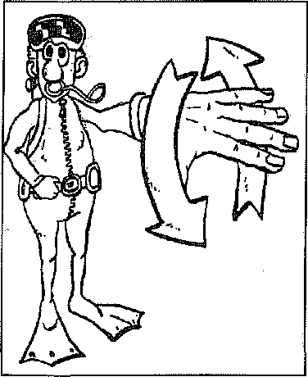
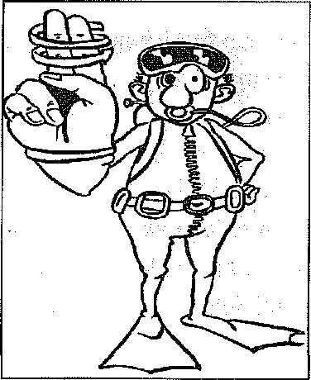
2. Lekce

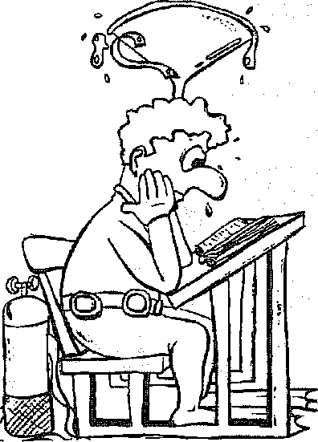
Udi chce vědět víc ... ale dříve vyzkoušíme, co si pamatuje z první lekce!

Proto nyní předkládáme 10 otázek tak, že pouze jedno z nabízených řešetu je správné:
1. Potápěčská maska je dobrá, když
a) zorné poleje dost velké; vše ostatní je vedlejší b) po přitlačení je vzduchotěsná, drží c). i s páskem lze dýchat nosem
2. Dýchací trubice nesmí být delší než
- 20 cm
- 48 cm
- 60 cm
3. ...protože jinak
- v plicích vznikne smrtelně nebezpečný podtlak
- v plicích vznikne smrtelně nebezpečný přetlak

4. Ploutve by měly být:
- měkké
- středně tvrdé
- velmi tvrdé
5. Dýchací trubice musí
- mít nahoře záklopku
- být nahoře otevřená
6. Správné zanoření bude provedeno:
- udělat kočičí hřbet a zlomit končetiny
- z vodorovné polohy začít zalomením horní poloviny těla
- postavit se ve vodě
7. Kop nohou při zanoření začne
- před vlastním zanořením
- než se nohy zanoří do vody
- až když jsou ploutve pod vodou
8. Při vynoření
- není třeba dbát zvláštní opatrnosti
- otáčením kolem své vlastní osy a pohledem nahoru na čluny, apod. dbát na nebezpečí
- dbát na to, že dýchací trubici (náustek) těsně pod hladinou z úst vyndám, abych mohl rychle vdechovat
9. O.K. - který z obrázků ukazuje tento signál
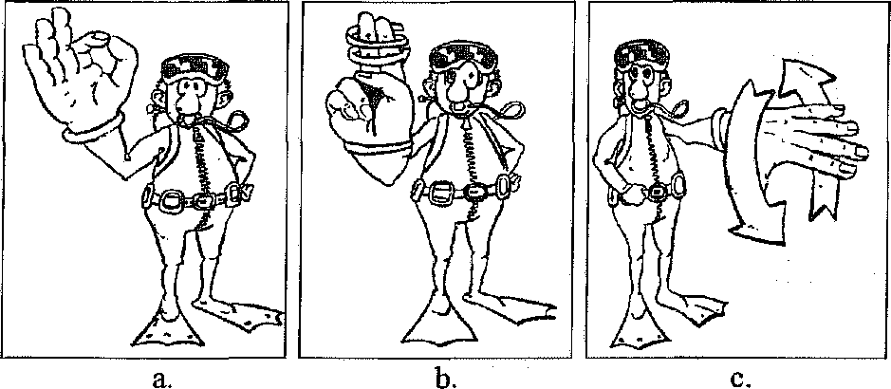
10. O.K. - signál bude po zanoření ukázán a
- musí být odpovězen
- nemusí být bezpodmínečně odpovězen
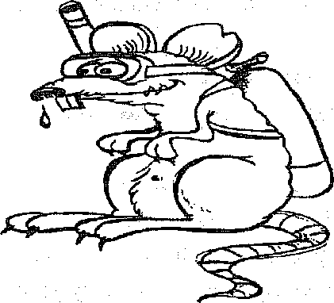
Potápěčská technika
Když se staneme správnými vodními hraboši, získáme zkušenost, že s přibývající dobou ponoru nám bude vždy chladněji. To proto, že voda odejímá 4x rychleji teplo než vzduch.

Jak se můžeme nejlépe chránit proti nepříjemnému chladu?
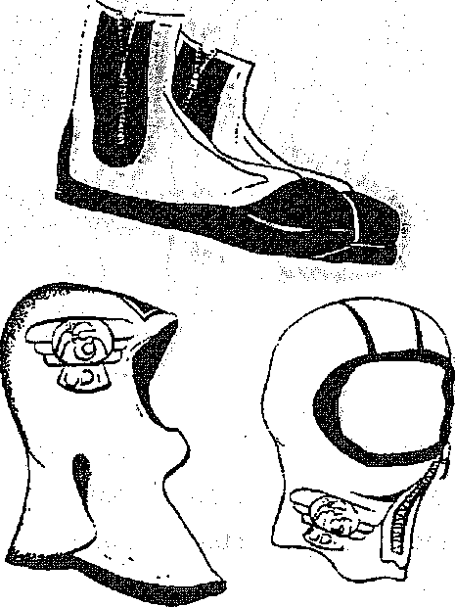
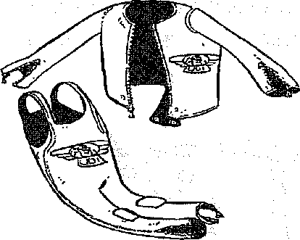
Je to jednoduché - máme izolační materiál - neopren a z něho oblečení. Mohu mít z neoprenu bundu s kuklou či bez ní, tzv. „Long-John" kalhoty, overal, rukavice a ponožky.

Neopren je materiál z gumové substance /pryže/. Je pružný a uzavírá mnoho tisíc malinkých vzduchových bublinek. Když oblek potápěči sedí, dostane se mu do něj voda jen jednou při zanoření a tato vrstva, ohřátá na tělesnou teplotu, jej chrání od okolní vody. V praxi ovšem k určité výměně vody, a tím

i k ochlazování dochází. Důležité je také vědět, že bublinky v neoprénu nám výrazně zvyšují vztlak, což znamená, že budeme potřebovat nějaké závaží pro zanoření.
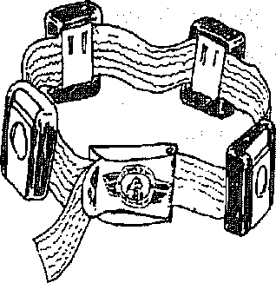
Tak přicházíme k další části výstroje, k opasku s olovy. Tento pevný, asi 4 - 5 cm široký opasek, musí být opatřen bezpečnostní sponou, abychom při naléhavé potřebě mohli celý opasek i s olovy odhodit. Dnes lze koupit i měkký kapsový opasek. Tyto kapsy jsou naplněny sáčky s broky. Pak Tě nikde nic netlačí a navíc olovo může být dodatečně bezproblémově přidáno. Empirické pravidlo uvádí, že na milimetr tloušťky neoprénu potřebuješ kilogram olova na vyrovnání vztlaku. Člověk by měl ovšem vždy dávat pozor na jednotlivé případy a podle dané situace zvážit zda k zanoření nestačí menší zátěž.
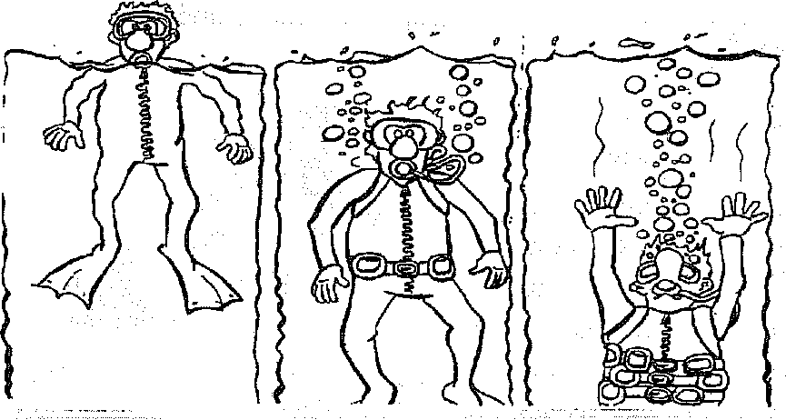

Pro studené vody jsou vhodné obleky ze 7mm silného neoprénu nebo velmi dobré polosuché s titanem mající i při menší tloušťce stejné vlastnosti jako 7mm mokrý oblek.
Oblek by měl mít v každém případě kuklu. V tropickém pásmu postačí již 3 mm tloušťka. A také kukla tady není tak důležitá. Nelze to však podcenit. Tělo se ochlazuje ve vodě mnohem rychleji než na vzduchu!
Jak ABC-výstroj, tak také neoprénový oblek, vyžaduje pečlivé ošetření. Po používání ve slané vodě je třeba oblek důkladně opláchnout. Při sušení by neměl být neoprén nikdy pověšen na přímém slunci. Jestliže bude oblek delší čas uskladněn, měl by být pověšen na vzdušném místě. Zdrhovadlo může být ošetřeno silikonovou vazelínou.

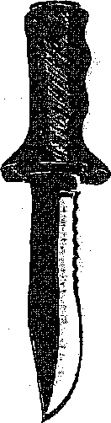
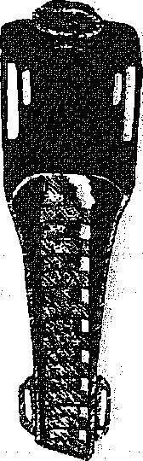
Na závěr potápěčské techniky ještě jedna základní část výstroje: potápěčský nůž. Neznalý se usmívá, ale nejde o vražedný nástroj na spící ryby nebo k nějakému podobnému účelu. Jde pouze o pomůcku, sloužící potápěči k osvobození ze zamotání do rybářského vlasce, šňůry nebo staré rybářské sítě. Pro osvobození z rybářské sítě vždy nůž nepostačí. Pak jsou lepší nerezové nůžky. Potápěčský nůž je nezbytný záchranný prostředek a nesmí chybět ve výbavě žádného potápěče /ani na nádech/!

Potápěčská fyzika
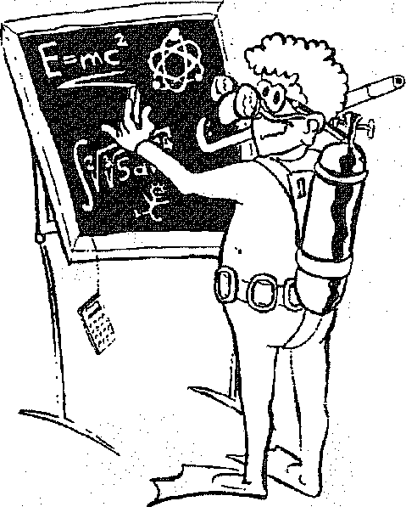
Na všechny předměty ve vodě působí dva faktory: hmotnost a vztlak. Této zákonitosti podléhá také sám potápěč.
Již dávno jeden významný matematik (jakýsi Archimedes), objevil, že "...těleso do vody ponořené je nadlehčováno silou (nebo také „...je o tolik lehčí..."), která se rovná hmotnosti kapaliny tělesem vytlačené..." Jednoduše řečeno - ve vodě bude všechno zdánlivě lehčí. Hmotnost a vztlak dá se vypočítat:

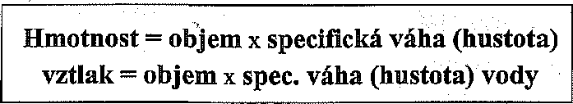
Aby se vypočítal objem, používá se následující vzorec:
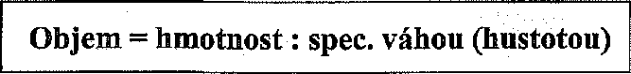
S pomocí těchto čarovných formulí se dá vypočítat vztlak každé libovolné věci, pokud je nám ale známa její hustota.

Nyní předkládáme několik příkladů na uvedené vzorce:
Ponoříš 10 kg těžký kus olova do vody. Hustota olova je 8 kg/dm3.
Nejprve musím vypočítat objem 10 kg kusu olova.
Objem = hmotnost : hustotou
objem = 10 kg : 8 kg/dm3
objem = 1,25 dm3
Dále vypočítám vztlak olova o objemu 1,25 dm3 ve vodě, když
hustota vody je 1 kg/dm3.
Vztlak = objem x hustota vody
vztlak = 1,25 dm3 x 1 kg/dm3
vztlak = 1,25 dm3
To znamená, že olovo ve vodě zdánlivě váží 8,75 kg.
POZOR: Slaná voda má větší hustotu než sladká voda, a proto je každý předmět ve slané vodě lehčí. Z toho vyplývá, že v moři nebo oceánu budeš potřebovat více olova.
Z toho můžeme ovšem také odvodit /pomocí "Boyle Mariottova zákona"/, že potápěč s neoprénovým oblekem má tím menší vztlak, čím hlouběji se ponoří. S přibývajícím tlakem v hloubce se snižuje objem neoprénového obleku, ne ale jeho hmotnost. To znamená, že když potápěč v neoprénovém obleku v 3 m hloubce bude na hydrostatické rovnováze (je vyvážen), tak bude mít v 10 m hloubce menší vztlak (tedy bude klesat), jestliže proti tomu nic nepodnikne.
Potápěčská zdravověda
Barotrauma
Teď ovšem žerty stranou. Nejčastější nehoda, která se potápěči může přihodit, je barotrauma. Barotraumatem označujeme veškerá poškození, či zranění způsobená tlakem. Nejčastějším důvodem je žádné nebo neúplné vyrovnání tlaku. Barotrauma může způsobit i špatná velikost obleku.
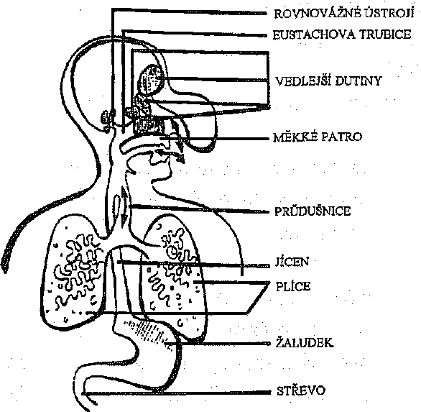
Jak zabránit barotrauma ušního bubínku jsme probrali v první lekci. Hodně častou nehodou je poškození vedlejších dutin lebečních (čelních, čelistních a vedlejších dutin nosních). Nehody těchto dutin se nejčastěji vyskytují při nachlazení či zduřelém nosohltanu. Při sestupu je do dutin tlačena krev a tkáňové tekutiny, což působí bolest. Bolest v čelních dutinách bývá natolik úporná, že většinou od dalších snah o potápění odradí. Pozor! Nosní kapky před ponorem věc neřeší!
Barotrauma vedlejší dutiny se projeví skoro vždy bodavými bolestmi v klínové kosti, dolní čelisti, čelní dutině či v oblasti ucha. Může rovněž dojít k lehkému krvácení z nosu při vynoření. Toto se stane, když jsi při zanoření nepravidelně vyrovnával tlak, nebo jsi-li lehce nachlazený. Nemůžeš-li proto vyrovnat tlak, raději ponor ukonči, předejdeš tím zdravotním potížím, které by tě na čas vyřadili z potápění. Nikdy se nepotápěj přes bolest!
Před ponorem je třeba se vyvarovat použití nosních kapek nebo nosních sprejů! Mohou sice při zanoření pomoci vyrovnat tlak, ale je zde riziko, že při vynořování nebude moci celý objem vzduchu z dutiny problémového prostoru (středního ucha, vedlejší dutiny nosní) dostatečně rychle odejít. Snižováním vnějšího tlaku při výstupu pak může dojít k barotrauma ze zvýšeného tlaku v těchto dutinách lebky (Boyle-Mariottův zákon). Podle okolností mohou dokonce i vadné zuby (dutiny v nich), nebo plyny ve střevech (vyvoláno stravou), vést k barotrauma. Proto je nejlépe před potápěním jíst jen málo a vyvarovat se zejména potravin, způsobujících nadýmání (luštěniny, plyny nasycené nápoje apod.)! Kousek chleba před ponorem není na škodu a člověk má čisté svědomí.
Potápěčská praxe
Jsme-li ve vodě v obleku, který nás chrání proti její nízké teplotě (voda vede teplo 25x lépe než vzduch), musíme dávat ještě více pozor na správnou polohu při plavání, jelikož v obleku nejsme tak obratní jako bez něj. Hlavní je, aby ploutve, stejně jako u šnorchlování, byly vždy pod vodou.

Když nám zanoření a potom provedené vyrovnání tlaku nedělá žádné problémy, můžeme dále zlepšovat svoji kondici. Jsou dvě vhodná cvičení - potápění na čas a na vzdálenost. Ale opatrně! Mysli na hyperventilaci! U potápění na čas se snažíme zůstat pod vodou co nejdéle, u potápění na vzdálenost se snažíme doplavat pod vodou co nejdále.
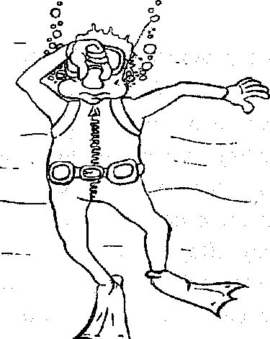
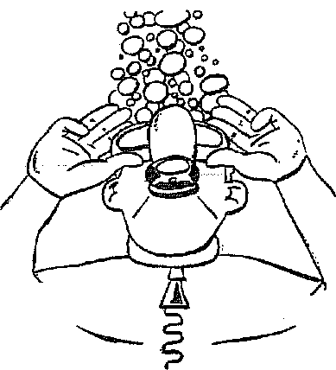
Někdy se jistě i Tobě stane, že Ti vnikne voda do masky. Co proti tomu dělat? Je to jednoduché: podíváš se nahoru, zakloníš hlavu a přitlačíš horní okraj masky proti čelu. Potom vydechneš nosem, a zatímco vydechuješ do vnitřku masky vzduch, v dolní části masky vodu vytlačuješ. Když masku sám pomalu "zaplavíš" a popsané cvičení několikrát správně provedeš, budeš i Ty schopen, masku sundat, opět nasadit a potom vyfouknout.

Něco, co snad v plaveckém bazénu jde vydržet, ale ve volné vodě popravdě dělá víc škody než užitku, je plavání pod vodou s pohyby rukou. Tomu se vyhni! Přiměj se plavat jen silou nohou a drž paže v klidu. Tvůj partner bude mít jistě radost.
Ještě něco k obleku. Ne vždy začneš svůj ponor ze břehu. Když na místo ponoru jedeš lodí, mysli na to, že v silném neoprenu se na slunci pěkně zapotíš.. V tropech, kde jízda člunem může být několikrát delší, bys měl oblékat oblek opravdu teprve krátce před sestupem.
Podvodní signály druhé lekce patří opět k těm absolutně nutným:
"Zanoření" "Vynoření"
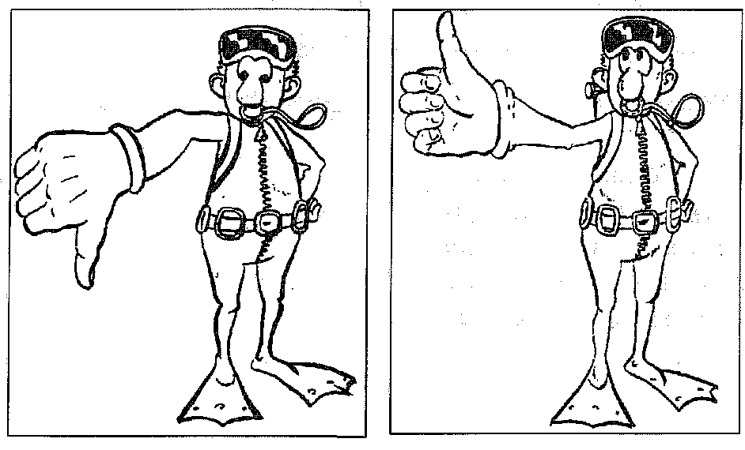
Právě tak by Ti měly přejít do krve i tyto signály:
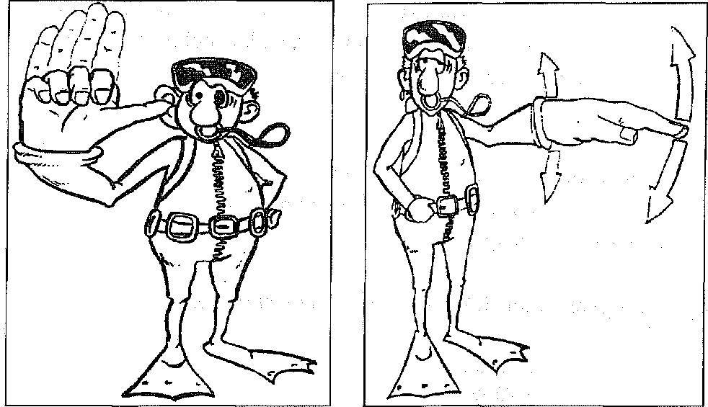
"Nemohu vyrovnat tlak" "Zůstat klidný - pomaleji"
Tím současně upozorníš partnera, že se s ním ponoříš jen tak hluboko, jak Ti půjde vyrovnat tlak. Pro vyřešení většinou postačí jen o metr vystoupit.
3. Lekce

Udi chce "láhev" ...
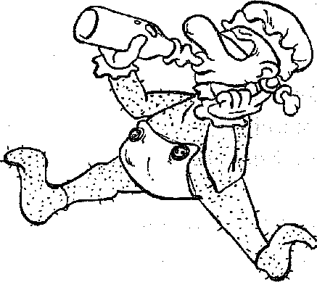
... musí ale nejdříve správně zodpovědět několik otázek! Jako vždy je jen jedno řešení správně:

1. Těsný, přilnavý, dobře proti chladu chránící neoprénový oblek potápěči
- nezmění vztlak oproti jiným
- snižuje vztlak
- zvyšuje vztlak, a proto potápěč potřebuje více závaží na vyvážení
2. Opasek s olovy
a) je pro každého potápěče stejný
b) je pro každého potápěče jiný, záleží na síle neoprénu a na vztlaku
potápěče.
3. 3 mm silný neoprénový oblek v tropických vodách
- je vhodnější než 7 mm, protože voda je teplejší a potápěč by se v silném obleku přehříval
- je vhodný pouze pro hladinové sporty, pod vodou je vždy zima
4. Potápěčský nůž
- je důležitá část výstroje a nesmí chybět
- je v zásadě úplně přebytečný a nemusíme ho s sebou brát

5. S pomocí "Archimédova zákona" lze
- vypočítat vztlak předmětu ve vodě
- vypočítat hmotnost předmětu ve vodě
- a. i b.
6. Vzrůstající hloubka ponoru
- zmenšuje objem a hmotnost neoprénového obleku.
- zmenšuje jen objem obleku, ne však jeho hmotnost.
7. Nejčastější příčinou poškození vedlejších dutin
- je rychlé zanoření.
- je příliš pomalé zanoření.
- žádné nebo jen nedostatečné vyrovnání tlaku.
8. S nachlazením nebo s rýmou
- se nepotápěj, špatně se vyrovnává tlak.
- se můžeš potápět, použil-li jsi nosní kapky.
9. Jestliže ti při zanoření nejde vyrovnat tlak
- ponoř se prostě hlouběji.
- vystoupej o něco výše a zkus to znovu.
10. Partner ti signalizuje „nemůžu vyrovnat tlak". Co uděláš?
- dáš signál O.K.
- dáš signál "vynořit se" a ponor ukončíš.
Tak, ale nyní pojďme na další text!
Potápěčská technika
Abychom prostředí pod vodou poznali blíže a lépe, nestačí spoléhat jen na svou dýchací trubici, ale je třeba vzít s sebou pod vodu vzduch ve větším množství.
Potápěčský přístroj se skládá z láhve z oceli nebo hliníku, která je navíc opatřena závitem na vrchlíku. V tomto závitu je zašroubovaný ventil, který po otevření pouští vzduch do láhve nebo ven. Náš Udi dostane tuto "soustavu" již hotovou a naplněnou vzduchem (jak se tam vzduch dostal se dozvíme později). Stejně jako naše auto, musíme i naše potápěčské lahve mít opatřeny testem,
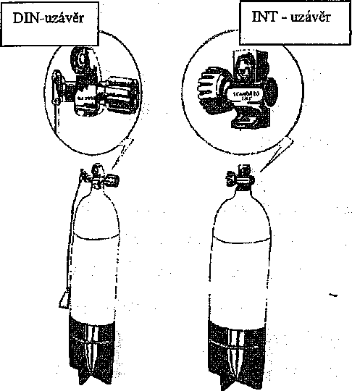
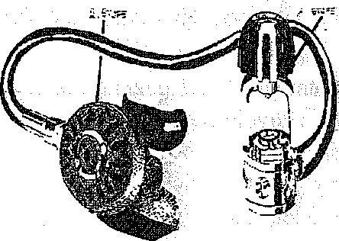
Udi potřebuje ovšem ještě vzduch z přístroje dostat do úst. K tomu slouží plicní automatika. Její část, která je našroubovaná do ventilu v lahvi se nazývá "1. stupeň". "2. Stupeň" je na druhém konci hadice, která oba stupně spojuje. Náustek 2. Stupně je podobný tomu z tvé dýchací trubice. Připojení 1. stupně k láhvi musí být bez použití násilí. Vroubkované kolečko na 1. stupni musíš bez vynaložení síly opět uvolnit. Otevři nyní ventil láhve nadoraz a potom o jednu otočku zpět. Tak poznáš kdykoliv krátkým pohybem ruky, zda je tvůj ventil otevřen nebo ne. Kdybys teď náustek 2. stupně vložil do úst a vdechoval, zjistíš, že můžeš bez námahy dýchat.
Abys láhev a plicní automatiku mohl opět oddělit, musíš zavřít ventil na láhvi, stlačit přední část na 2. stupni - vzduchovou sprchu. Tím snížíš tlak v automatice a můžeš odšroubovat 1. stupeň z láhve. Popruhy na lahvi, pokud tam jsou, jsou podobné batohu. Dnes se však používá většinou jacket, který se na láhev připevňuje upínacím popruhem. To musí být provedeno pečlivě, protože toto zařízení nám slouží k regulaci vztlaku. K tomu ale ještě později.
Dříve měli potápěčské přístroje ještě rezervu, představovanou táhlem po straně lahve, jehož konec byl v dosahu potápěče, eventuelně měl poutko pro lepší ovládání. Když bylo v lahvi jen určité zbytkové množství vzduchu, zvýšil se dechový odpor. To byl okamžik pro zatažení za rezervu. Zatažením za táhlo byl "rezervovaný" vzduch pro potápěče uvolněn. Pokud se potápíte s takovým přístrojem, zatažení za rezervu musíte oznámit partnerovi a s dodržením správné výstupové rychlosti (10m/min) a možných dekompresních zastávek ukončit ponor.
Dnes přejal úlohu rezervy manometr (tlakoměr, finimetr). Ten nám ukazuje aktuální tlak v láhvi. Poslední část stupnice je zakreslena červeně. Tato zásoba by měla po ponoru zůstat v láhvi. Množství této zásoby ještě později v této knize přesně probereme.

Závěrem snad ještě poznamenám, že toho času v Rakousku například nejsou dovoleny žádné hliníkové lahve. Ve Spolkové republice Německo platí norma DIN. Výrazně se liší v jednotlivých zemích normy pro periodické tlakové zkoušky - testy. V CR a Chorvatsku např. 5 let, Itálie, Francie - 2 roky. Splnit musíte místní normu!
Hodinky a hloubkoměr.
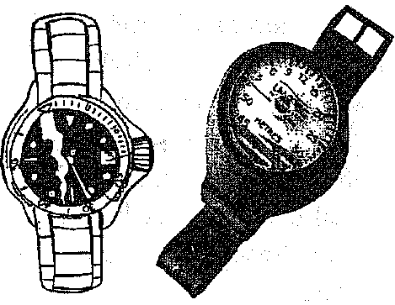
Hodinky musí mít otočný
kroužek, který se otáčí pouze v
jednom směru (jen proti směru
chodu hodinových ruček). Na
začátku ponoru nastavíme šipku
stavěcího kroužku na aktuální
minutový údaj. Předpokládá se
ovšem používání analogických (ručičkových) potápěčských hodinek -
digitální měřič času se stavěcím kroužkem by nám pod vodou nebyl k
užitku!
Hloubkoměry existují v různých provedeních. U všech platí, že v rozsahu mezi nulou a 10 m by měl ukazovat přesně. Pro šnorchlující potápěče postačí kapilárový hloubkoměr, pracující na principu "Boyle-Mariottova zákona", pro potápěče s výstrojí je v každém případě lépe čitelný membránový hloubkoměr, pracující v olejové lázni. Dnes jsou běžné tzv. digitální hloubkoměry. Tyto mohou být zabudovány v hodinkách nebo jsou k dostání jako samostatné zařízení. Uloží do paměti max. hloubku, denní čas udávaný hodinkami, datum, průměrnou hloubku, atd. Mimo to se ještě vyrábí potápěčské počítače, které v každém provedení zastanou funkci hloubkoměru i hodinek. K tomu ale více později.
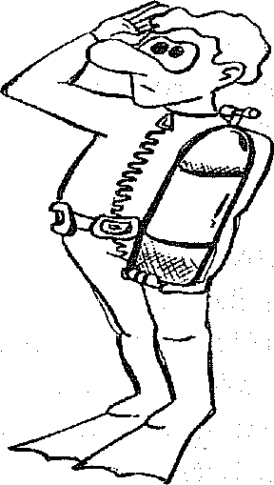
Samozřejmě i tyto nové části výstroje potřebují také důkladné ošetření. Jak závit ventilu na láhvi, tak také 1. stupeň plicní automatiky musí být bez písku, špíny a jiného znečištění.
Je-li například u 1. stupně znečištěný těsnicí, tzv. "O kroužek", musí se vyčistit. Máš-li podezření, že je poškozený, měl bys ho vyměnit Po použití automatiky ve slané vodě je třeba ji opláchnout ve sladké. Pozor na to, aby se voda nedostala do prvního stupně! Proto když automatiku oplachuješ ve sladké vodě, nemačkej vzduchovou sprchu a na prvním stupni měj nasazenou krytku závitu. Když ventil na láhvi krátce otevřeš, poté, co jsi sundal plicní automatiku, začneš vypouštět vzduch z lahve a ventil se orosí. Nenechávej nikdy láhev úplně bez vzduchu! Nepatrný zbytkový tlak v lahvi zamezí její dalekosáhlé korozi. Také 1. stupeň by měl být chráněný proti vstupu vody.
Chceš-li delší čas skladovat svou láhev, nech ji ve svislé poloze, protože dolní stěna je nejsilnější a při eventuálním rezavění hrozí menší nebezpečí! Při uskladnění a přepravě plicní automatiky bys měl dávat pozor na to, že hadice nesmí být zalomená.
Hodinky a hloubkoměr musí být jako citlivý přístroj chráněny před nárazem a úderem a dále by měli být po každém ponoru ve slané vodě - stejně jako ostatní výstroj - dobře opláchnuty sladkou vodou.
Potápěčská fyzika
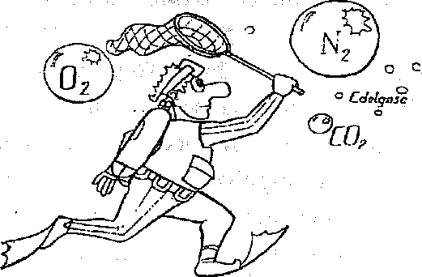
Námi vdechovaný vzduch je přesně vzato směs. Složení je asi následující: 21 % kyslíku, 78 % dusíku, 1 % dalších plynů (argon, hélium, C0₂, vodní pára, atd.).

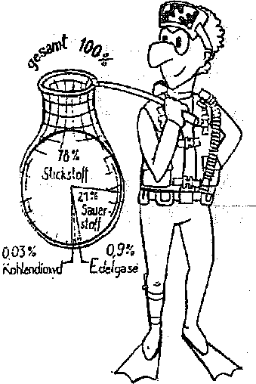
"Z celkového tlaku směsi plynů jsou tlaky jednotlivých plynů takové, jaký je jejich objemový podíl ve směsi" Celkový tlak je potom součtem částečných (parciálních) tlaků.

Parciální tlak kyslíku v 10 m hloubce (2 bary) činí tak 0,42 baru, dusíku 1,56 baru atd. Jaký je tedy parciální tlak kyslíku ve 20 m hloubce? Je to jasné: 0,63 bar. Abychom nemuseli vzduch z lahve „tahat", dává nám naše plicní automatika vzduch pod takovým tlakem, jaký je tlak okolního prostředí.

Budeme si pamatovat:
Každých 10 metrů vodního sloupce zvětšuje vnější tlak o 1 bar.
Nad hladinou vody působí okolní (atmosférický) tlak 1 bar (u mořské hladiny). V 10 m hloubce již 2 bary, v 30 m 4 bary vnějšího tlaku atd. Plicní automatika nám dodává vždy vzduch přizpůsobený vnějšímu tlaku. Z toho vyplývá, že spotřebujeme také víc vzduchu: v 10 m hloubce 2x více než na hladině (10 m = 2 bary), ve 20 m hloubce 3x více (20 m = 3 bary), a tak dále. Když uvažujeme povrchovou spotřebu 25 litrů vzduchu za minutu, tak v 10 m je to již 50 litrů a v 20 m dokonce 75 1 vdechovaného vzduchu.
Tyto výpočty jsou důležité - protože tímto způsobem si vypočteme potřebné množství vzduchu pro náš ponor. Každý ponor by měl být přesně naplánován. Kompresorem se naplní naše 10 1 láhev 2000 litry vzduchu. Kompresor nasává normální vzduch, stlačuje ho a lahvovým ventilem ho naplní do našeho přístroje, který se většinou plní na 200 barů.
Vypočtěme si jednou spotřebu vzduchu pro ponor k přípravě Udiho na výcvikový stupeň Open Water Diver.
- naší 10 1 láhvi je jen 180 barů což znamená, že máme k dispozici 1800 litrů vzduchu. Udi má hladinovou spotřebu 30 litrů vzduchu za minutu. Předpokládáme dále, že Udi má mít po ponoru ještě 40 barů v láhvi /rezerva/.
- 10ti m je tlak 2 bary, Udi proto spotřebuje 60 litrů za minutu. Zbytkový tlak je 40 barů, tedy 400 litrů vzduchu (10 litrů x 40 barů) a v lahvi zůstává 1400 litrů pro ponor. 1400 : 60 = 23,3 minut.

Bez využití rezervní zásoby se Udi může ponořit asi tak na 22 minut (do 10ti metrů). V této hloubce zůstává vždy v nulovém čase, proto není třeba provádět při výstupu žádnou dekompresní zastávku. Ale vždy je třeba kontrolovat maximální výstupovou rychlost max. 10 m za minutu. Bezpečnostní zastávku v hloubce 3 metry lze jen doporučit.
K výrazům nulový čas, dekompresní a bezpečnostní zastávka se vrátíme později.
Potápěčská zdravověda
Pokračujeme tam, kde jsme přestali v minulé lekci! Při vynořování se vzduch, který máme v plicích, rozpíná. Důvodem j e snižování okolního tlaku. Kdybychom se vynořili se zadrženým dechem -vdechnutý, rozpínající se vzduch by nemohl samovolně uniknout. Pokud bychom se vynořili příliš rychle, vzduch by uniknout nestihl a došlo by k poškození plic přetlakem (barotrauma z přetlaku). Již z 1,50 metrové hloubky nesmí potápěč s výstrojí při vynoření v žádném případě zadržet dech. Jinak se mohou poškodit plicní sklípky a dojde k poruše krevního oběhu s následnou závratí. Při výstupu vždy dýchej pravidelně a především v posledních metrech nepřekroč maximální výstupovou rychlost 10 metrů za minutu. Když se vynoříš z hloubky větší než 1,50 metru se zadrženým dechem, dojde k poškození plicních sklípků! Následkem toho vzduch pronikne mezi plíci a stěnu hrudníku - tzv. pneumotorax. Při dostatečně velkém množství plynu se postižená plíce zhroutí a smrští se na velikost mužské pěsti. Tím je samozřejmě vyřazena z činnosti. Při dalším výstupu se vzduch v prostoru hrudníku dále rozpíná, což může vést k poruše krevního oběhu, ke vzduchové embolii, kdy se volný vzduch dostane do krevního řečiště, a tudy až k srdci nebo mozku. Následuje selhání činnosti srdce či mozku, popřípadě celkové ochrnutí.
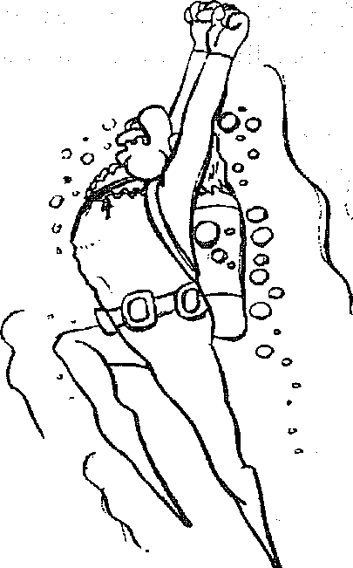
Při vynořování proto vždy pomalu vydechuj, nebo mírně pootevři ústa, aby měl přebytečný vzduch kudy unikat!
Jestliže se domníváte, že došlo k poškození plic, je třeba ihned zavolat lékaře a až do jeho příchodu by měl postižený ležet na levé straně s hlavou ve výši hrudníku, nebo o něco níž. Tím se omezí přístup vzduchových bublin k srdci a mozku. V každém případě by se měl zajistit dostatečný přísun kyslíku. Při zástavě dechu je třeba ihned začít s dýcháním z úst do úst. Samo poškození plic není bolestivé, a proto je často zjištěno, až když je příliš pozdě. Častou příčinou poškození plic je panika při ponoru. Potápěč má pak jen jediný cíl a tím je hladina. Panika se projeví úzkostnými stavy, které se mohou stupňovat. V extrémním případě se přidá strach (tento pocit může nastoupit nejen v jeskyních, ale může nás postihnout i na volné vodě) a může být tak velký, že dojde k řadě podobných reakcí, jako je například výstup se zadrženým dechem.
- Jestliže máš při ponoru špatný pocit, sděl to ihned partnerovi a vystoupejte kontrolované tak vysoko, až budeš opět O.K. Pokud se začne dostavovat panika, zkus se koncentrovat, zastav, dýchej, přemýšlej a potom konej. Ukonči ponor, jestliže se nemůžeš uklidnit a počínající paniku nemůžeš zastavit. Nikdy si nehraj na hrdinu!
Potápěčská praxe
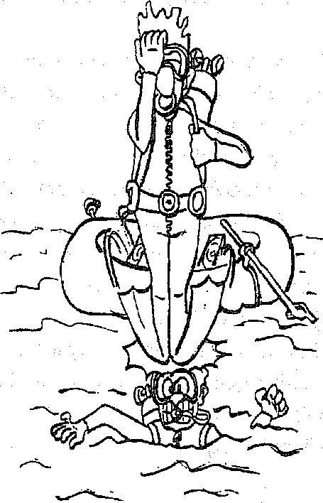
Důležité při ustrojování potápěčského přístroje je pořadí. Nejprve bys měl na láhev připevnit jacket, pak teprve následuj e plicní automatika. Teprve potom, až je připravená celá tvoje výstroj i výstroj tvého partnera, tak si oblékáš oblek. Potom olovo. Když máš láhev s jacketem na zádech, odebereš se s ABC výstrojí k vodě.
Při vstupu ze břehu je nejúčelnější do vody couvat.
Když jdeš do vody ze člunu, můžeš se rozhodnout, zda do vody skočíš popředu, nebo se po zádech překlopíš přes bok člunu. V obou případech nezapomeň zkontrolovat, zdali tam, kam skáčeš, nikdo není. Dej pozor, abys neskočil nikomu na záda nebo na hlavu. Masku si přitom přidržuješ jednou rukou na obličeji.
Zvykni si na vznášení se s přístrojem. Kontroluj své dýchání. Má být klidné a stejnoměrné, např. 2 sekundy nádech - 2 sekundy výdech -1 sekunda přestávka. V ideálním případě trvá tento cyklus asi 7 sekund. Nezapomeň ale při výstupu déle vydechovat a nezadržovat dech. Zkus zachovat hloubku ponoru pomocí rovnoměrného dýchání a použít ovládání na jacketu jen k překonání velkých hloubek. Pod vodou se každopádně vyvaruj efektu "jízdy výtahem". Když naplníš jacket vzduchem při výstupu a necháš se „vyvést", může to být tvá poslední jízda. Vzduch v jacketu se rozpíná (klesá okolní tlak), vypouštěcí ventil nestíhá vypouštět přebytečný vzduch a výstup je příliš rychlý. Zvykni si na nové potápěčské vybavení. Zkus si pod vodou vyndat náustek a po chvilce jej dej zpět do úst. Zbytečně nepolykej vodu, jednou krátce vydechni do plicní automatiky a poznáš, že na vylití vody z automatiky potřebuješ daleko méně síly, než k vyfukování z dýchací trubice.
Jak rychle poznáš, potápění s přístrojem je stejně snadné jako potápění s dýchací trubicí /šnorchlem/.
Signály 3. lekce jsou jednoduché:
"Zastavit" "Naznačení směru"
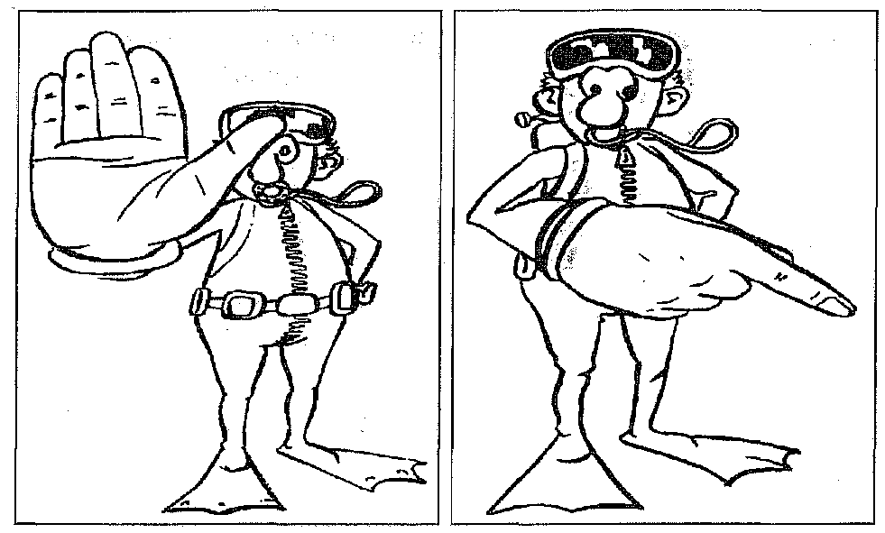
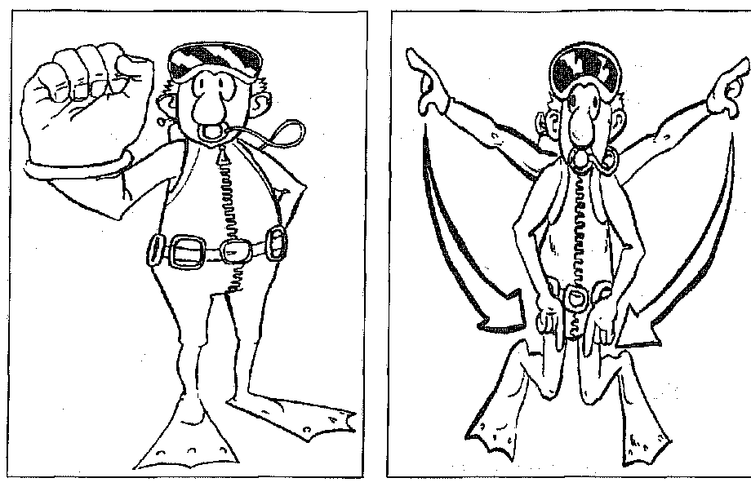
"Mám jen 50 barů v láhvi" "Zde shromáždit - dohromady
a zůstat"
4. lekce
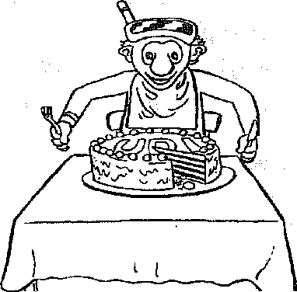
Udi tomu přisel na chuť a chce vědět více...
Pamatuješ si však z předchozích lekcí vše?
1. Ventil na lahvi (např. k odbornému posouzení tlakové nádoby)
- lze kdykoliv vyjmout
- nelze vyjmout
- lze vyjmout jen, jestliže v lahvi není žádný tlak
2. Plicní automatika se na láhev připevní tak, že vroubkované kolečko
- se přitáhne co nejvíce - tzv. "na krev"
- se přitáhne lehce, bez použití větší síly (dvěma prsty)
3. Plicní automatiku lze sejmout jen tehdy,
- jestliže je lahvový ventil uzavřen
- jestliže je lahvový ventil uzavřen a plicní automatika je bez tlaku (odpuštěno vzduchovou sprchou)
- jestliže je lahvový ventil otevřen a vzduchová sprcha je v činnosti
4. Před ponorem se ventil otevře a
a) o čtyři otáčky se otočí zpět
b) o jednu otáčku se otočí zpět
c) úplně se otočí zpět asi do jedné otáčky před uzavřením
5. Proč při otvírání ventilu láhve neotevíráme ventil až na doraz?
- aby nebyl přetížen ventil na lahvi
- aby nebyla přetížena plicní automatika
- aby se dalo rychle určit, v jakém stavu se ventil nachází
6. Tlak se zvětšuje každých 10 m hloubky vody:
a). o 1 bar
b). o 2 bary
c). o 2,5 baru
7. Jak velký je celkový vnější tlak v hloubce 10m?
a). 1 bar
b). 2 bary
c). 2,5 baru
8. Jaké následky má vynoření se zadrženým dechem u potápění s přístrojem?
- žádné
- může dojít k poškození plic
- nelze vyrovnat tlak
9. Který z následujících výroků je správný?
- součet částečných (parciálních) tlaků je rovný celkovému tlaku směsi
- součet částečných tlaků je dán ze složky existujícího vzácného plynu
10. Potápěčský přístroj (12 1 láhev !!!) je naplněn na 200 barů.
Frekventant se má potápět do hloubky 10 metrů. Jeho hladinová spotřeba je 30 litrů" za minutu. V které minutě musí zahájit výstup, jestliže zbytkový tlak v lahvi má být 10 barů a musí dodržet předepsanou výstupovou rychlost 10 metrů za minutu?
a) v 35 minutě
b) v 37 minutě
c) ve 40 minutě
Potápěčská technika
Ve 3. lekci jsme se seznámili s lahví a plicní automatikou a nyní se budeme zabývat takovými "detaily", jako je manometr (tlakoměr, finimetr), kompas a potápěčská svítilna.
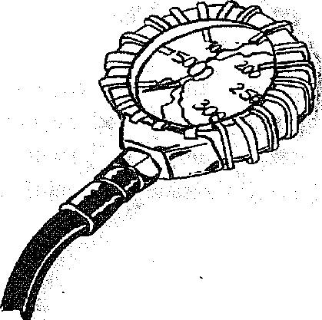
Před několika lety měl sportovní potápěč jen rezervu, která ho upozornila, že končí jeho zásoba vzduchu. Jistě byl tento způsob dostatečný - na tehdejší poměry. Časem se ale prosadil přístroj, který potápěči zobrazí přesný stav tlaku v jeho lahvi: manometr.
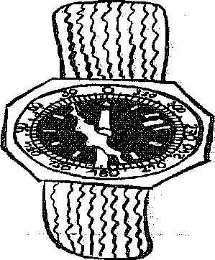
Tento přístroj je připevněn k 1. Stupni plicní automatiky. Při otevřeném ventilu na láhvi ukazuje aktuální tlak v láhvi na stupnici o rozsahu do 300 barů.
Vlastní přístroj je umístěn na konci hadice, a je otočný. Manometr může být ale integrován i v konzole nebo v počítači. Ten mi dodatečně zobrazí, jak dlouho ještě mohu být pod vodou.
I když je voda čistá a dohlednost dobrá, je velmi nesnadné, ne-li úplně nemožné, pod vodou určit světovou stranu. S potápěčským kompasem není důvod se obávat nějakých problémů - pokud ho držíš před sebou a při odečítání ho nedáš _do blízkosti kovové výstroje, která střelku kompasu vychýlí, určíš světovou stranu bezchybně!

Mnoho výrobců nabízí konzole, které obsahují dva až tři různé přístroje (manometr, hloubkoměr anebo kompas). Výhodou je, že potápěč má všechna důležitá data na jednom místě.
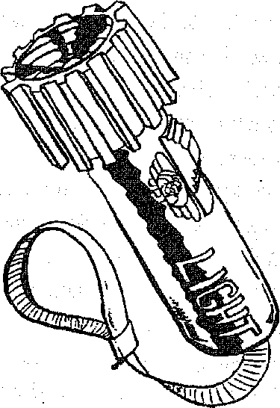
Jak jsi při potápění jistě již postřehl, s přibývající hloubkou barvy blednou. Aby zůstaly všechny barvy viditelné, přijde vhod potápěčská svítilna. Potápíš-li se v noci, je svítilna právě tak povinná a nutná, jako při potápění ve vodách se špatnou viditelností. Musíš vždy svého partnera vidět!
Ošetření dříve probraných částí výstroje se neliší od zbytku. Sůl, nárazy, údery a lámání hadic účinkují v zásadě vždy stejně ...
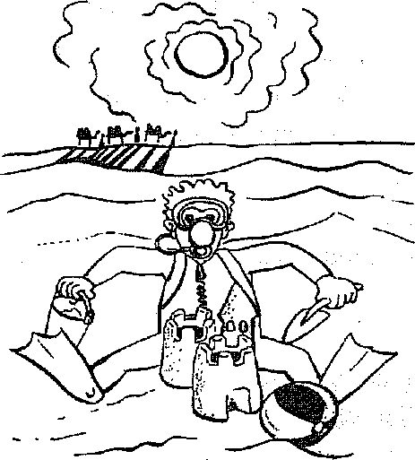
Přibližně 8 minut potřebuje světlo, aby se dostalo od Slunce k Zemi. Pokud se nacházíš v tomto slunečním světle, zůstává červený míč červeným míčem bez ohledu na to, zda ležíš na pláži v Riu nebo stavíš hrad z písku na Sahaře.

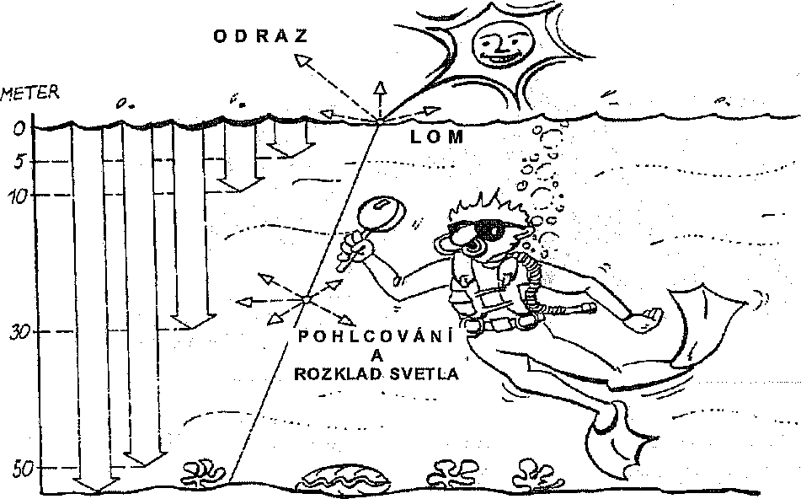

Ale představme si následující případ: Tvá partnerka se nepotápí v obyčejném obleku, ale v pestře zbarveném, který hraje všemi barvami duhy. Dojde k následujícímu jevu (aniž by si vzala jiný oblek!): asi v 5-ti metrové hloubce se ztratí červená barva, od 10-ti metrů zmizí oranžová, od 30-ti metrů také žlutá barva. Kdybys šel ještě hlouběji, pak v asi 50-ti metrech hloubky zmizí zelená barva a od 50-ti metrů jsou i všechny krásné azurové barvy už jen šedomodré. K odrazu světla dochází od vodní hladiny. K absorbci světla dochází s přibývající hloubkou, kdy denní světlo je vodou pohlcováno. Refrakce je lom světelného paprsku. K barevné selekci spektrálních barev (červené, oranžové, žluté, zelené, modré) dochází postupně s přibývající hloubkou.
Mnoho začátečníků má problémy s odhadem vzdáleností pod vodou. Co vyhlíží ani ne metr daleko, je ve skutečnosti ve vzdálenosti asi 1,33 m. Právě tak, když myslíš, žes viděl obrovskou štiku - 1,20 m, ve
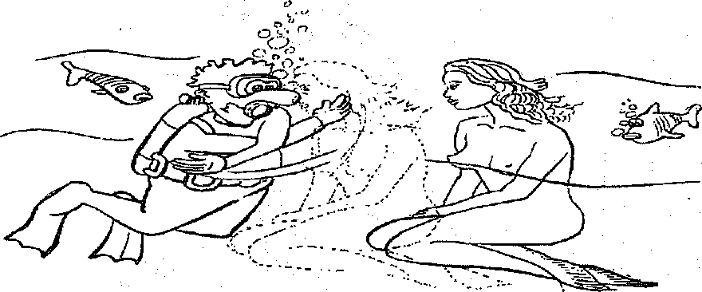
skutečnosti byla jen 90 cm dlouhá. Věci se jeví asi o 1/3 větší a o 1/4 blíž. Vysvětlením je lom světla.
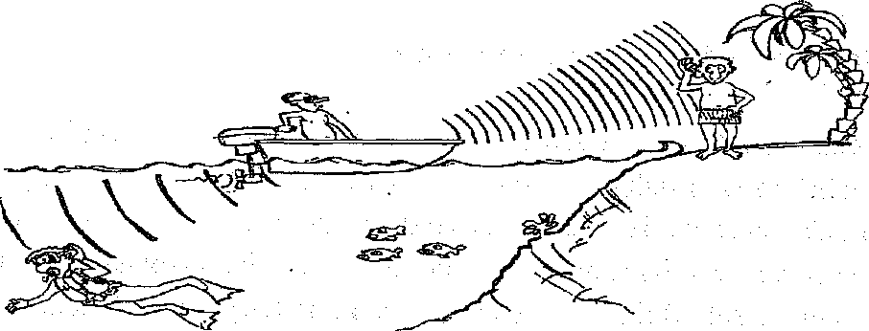
Rychlost šíření zvuku na vzduchu činí 330 m/sec. Pod vodou se zvuk (v závislosti na teplotě a obsahu soli) šíří skoro čtyřikrát tak rychle! Proto můžeš v zásadě pod vodou mnohem lépe slyšet než na hladině.
Ale: Zvuková vlna vzniklá mimo vodu, nemůže být pod vodou tak dobře zaznamenána. Naproti tomu všechen hluk vzniklý pod hladinou (od motorových člunů, apod.) se jeví bližší a také hlasitější. Je možno jen stěží určit směr, z kterého zvuky přicházejí, protože se tam rychleji (4x) šíří, a proto nerozlišíme, zda zleva či zprava. Kromě toho máme ve vodě třetí dimenzi - nahoře a dole. Toto nám rovněž ztíží orientaci. Proto buď opatrný a měj oči při vynořování "otevřené" ...

Potápěčská zdravověda
Dekompresní neboli kesonová nemoc
DCS, dekompresní neboli kesonová nemoc (keson: pracovní prostor, odolný tlaku, obsahující vzduch o tlaku okolí, dříve používaný k podvodním pracem, jen dole otevřený); se poprvé vyskytla u dělníků pracujících v kesonech při návratu bez pomalého vyrovnávání tlaku (dekomprese). Může být vyvolána různými faktory. Příliš dlouhá doba ponoru, rychlý výstup, nedodržení základních dekompresních pravidel může vést k dekompresnímu úrazu. V této kapitole si proto probereme případ rychlého výstupu. Následovat bude popis různých příznaků účinků tlaku, když se vynoříte příliš brzy, ale při běžném potápění vystačíme místo dekompresních zastávek jen s bezpečnostní zastávkou.
S nárůstem vnějšího tlaku se dusík z vdechovaného vzduchu rozpouští v krvi. Aby se dusík při vynoření - tedy při zmenšování okolního tlaku - z krve uvolnil, nesmí nastat výstup příliš rychle. Proto je bezpodmínečně nutné kontrolovat výstup s ohledem na výstupovou rychlost max. 10 metrů za minutu. S rychle ubývajícím tlakem, při příliš rychlém výstupu se vytváří v krvi a tělních tkáních (kam se mezitím dusík dostal) bublinky dusíku, aniž by je potápěč v dostatečném množství vydýchal. Bublinky v krvi jsou nejlépe srovnatelné s bublinkami v šampaňském, po jeho otevření dojde také k poklesu tlaku a objeví se nahoru stoupající bublinky. Na těle mohou tyto bublinky již u malé dekompresní nehody vést k svědění kůže ("bodnutí hmyzem"), jde nejčastěji o první příznak mírné formy dekompresního onemocnění. Tyto příznaky mohou být ale jen nejnižší stupeň těžkého onemocnění. U potápěčů s větším procentem tukových tkání
jsou podle okolností pozorovatelné bolesti břicha, protože dusík bude z tukové tkáně na základě horšího prokrvení vůči svalstvu odveden pomaleji. Tuková tkáň tedy patří z hlediska vysycování dusíku mezi pomalou tkáň; např. srdce a kosterní svalstvo lze považovat za rychlou tkáň.
Další obtížná forma dekompresní nemoci se nazývá Bends a jedná se o formu svalově-kloubní, projevující se bolestí kostí. Odpovědný je dusík ve formě bublinek nahromaděný v těchto místech. Může nastat i částečné ochrnutí. Postižený může cítit tak silné obtíže, že se bolestí ohýbá nebo se dokonce válí po zemi.
Vzduchová embolie není v zásadě žádný dekompresní úraz; ale jestliže vznikne jako následek poškození plic přetlakem, bude to samozřejmě s dekompresí horší. Shromažďují-li se bublinky plynu v tepnách kolem plic, dochází k akutní dušnosti, dráždění ke kašli a svírání, popřípadě k selhání srdce. Zavře-li plynová bublina věnčité cévy, bude následovat nevyhnutelný srdeční infarkt. Dostanou-li se bublinky do centrální nervové soustavy, může být určitá nervová část ochromena, případně nastupuje částečné ochrnutí. V mozku mohou vést bublinky k halucinacím nebo oslepnutí, nezřídka i ke smrti.
Zde v kursu "OPEN WATER DIVER" při ponoru nepřekročíš hloubku 10 metrů, vždy zůstaneš v nulovém čase (jako nulový bude označován takový čas potápění, kdy se potápěč může pomalu, bez dekompresní zastávky vynořit.. Nulový čas tedy závisí na času a hloubce ponoru). Musíš tedy v tomto ponoru kontrolovat pouze svou hloubku. Bezpodmínečně platí maximální výstupová rychlost 10 m/min! Tato výstupová rychlost má být v posledních metrech u hladiny ještě menší - výjimkou jsou jen extrémně nutné situace.
Projevují-li se u potápěče po ponoru příznaky dekompresní choroby, je třeba postiženého urychleně dopravit do dekompresní komory. Až do té doby musí poraněný správně uložen; VŽDY LEŽET a v případě bezvědomí musí být ve STABILIZOVANÉ POLOZE.

Další soubor opatření pro první pomoc:
  - KYSLÍK (15 l/min) z dýchací masky pro podporu vlastního dýchání
  - Okamžitou DOPRAVU, pokud možno BEZ OTŘESŮ, do nejbližší DEKOMPRESNÍ KOMORY
  - při zástavě dechu: Umělé dýchání s kyslíkem.
  - při zástavě krevního oběhu: dodatečnou vnější srdeční masáž, mezitím pokračovat v transportu
  - zajistit TELEFONNÍ KONTAKT S DEKOMPRESNÍ KOMOROU
ÚDAJE pro lékaře a obsluhu dekompresní komory o:
  - stavu postiženého
  - hloubce a času ponoru
  - místě a času úrazu
  - počtu ponorů za posledních 24 hodin
  - stavu partnera(ů)
  - dopravní prostředek s postiženým (typ, barva, apod.)
Otrava oxidem uhličitým (C0₂)
Vycházíme z toho, že koncentrace CO₂ od cca 0,5 % do 1 % ve vdechovaném vzduchu je v pořádku. Když stoupá dílčí tlak s přibývající hloubkou ponoru, zvětšuje se také parciální tlak oxidu uhličitého. Při pobytu v 10 m hloubce je ve vdechovaném vzduchu již dvakrát tolik CO₂ jako na hladině. Tato otrava se zpočátku projeví prohloubeným, zrychleným dýcháním, nevolností a bolestí hlavy, s přibývající koncentrací (dílčího tlaku) může vést k omámení a zvracení. Tyto problémy pominou, jestliže se sníží koncentrace C0₂, resp. jeho dílčí tlak (vynořím se), nebo potápěči dopravím čerstvý
vzduch. K otravě C0₂ může dojít také při šnorchlování. Stačí, když je trubice příliš velká (větší než 35 cm). Dochází ke kyvadlovému dýchání (vydechnutý vzduch znovu nadechuji). Charakteristickým příznakem otravy je promodrání rtů, sliznic a nehtových lůžek (švestkově modrá barva).
Potápěčská praxe
V praxi nyní opustíme školní začátky: Co se teď naučíme, musí každý potápěč dobře ovládat!
Nácvik společného dýchání
Co dělat, jestliže mi v hloubce selže plicní automatika nebo náhle dojde vzduch? V principu je to jednoduché! Poplaveš ke svému partnerovi, dáš mu (nebo jim) signál "nemám vzduch!" (držíš ruku vodorovně hřbetem ruky nahoru před hrtanem) a dostaneš od něho druhý regulátor. To může být druhá normální plicní automatika, tzv. octopus. Toto vybavení by měl mít každý potápěč. Z toho můžeš pak dýchat zcela normálně, s rozdílem, že vzduch jde z láhve tvého partnera. Dbej ale na to, že teď je spotřeba vzduchu dvakrát tak velká. Ponor by měl skončit. V každém případě byste se měli pokusit o dekompresní zastávku ve 3 metrech. Abyste výstup dobře zvládli, držíš se partnera pevně jednou rukou za ramenní popruh jacketu. Tím můžeš omezit to, že jeden z vás vlivem špatného vyvážení začne klesat, nebo stoupat. Rychle poznáš, že tato praktika vyžaduje nácvik, aby sis na ni navykl. Cvič tento úkon často, dříve než pojedeš na potápěčskou dovolenou. Pak budeš v potápění postupně jistější a lépe budeš znát svou výstroj pro případ kritické situace.
Kromě varianty, kdy potápěči dýchají z jedné lahve za použití octopusu, existuje i druhá, složitější varianta, kdy oba potápěči používají k dýchání pouze jednu automatiku. Tu si pravidelně po dvou nádeších podávají. To může při krizových situacích způsobit problémy, protože zatímco jeden potápěč dýchá, druhý nemá žádný regulátor v ústech. Proto je záložní automatika (octopus) i v tropických vodách na mnoha potápěčských základnách vyžadována. Určitou zručnost, kterou ale rychle získáš, vyžaduje odložení a opětovné oblečení přístroje pod vodou. Klekni si na rovnou plochu, rozepni břišní upínací popruh přístroje, případně jacketu a sundej přístroj, jako když sundáváš kabát. Při oblékání přístroje vložíš nejprve náustek do úst, pak teprve vklouzneš do jacketu. DÁVEJ POZOR na to, že pravá ruka musí být mimo hadici plicní automatiky. Další možností je oblékání přes hlavu. Nejprve si vezmeš náustek a postavíš se k láhvi tak, aby byla ventilem k tobě. Potom prostrčíš ruce popruhy jacketu, uchopíš láhev a přehozením přes hlavu oblékneš přístroj.
Kromě signálu pro "Nemám vzduch!" se naučí Udi na konci 4. lekce ještě následující signály:
"Vynořit se až do 3 m hloubky" "Zanořit se do 3 m hloubky"
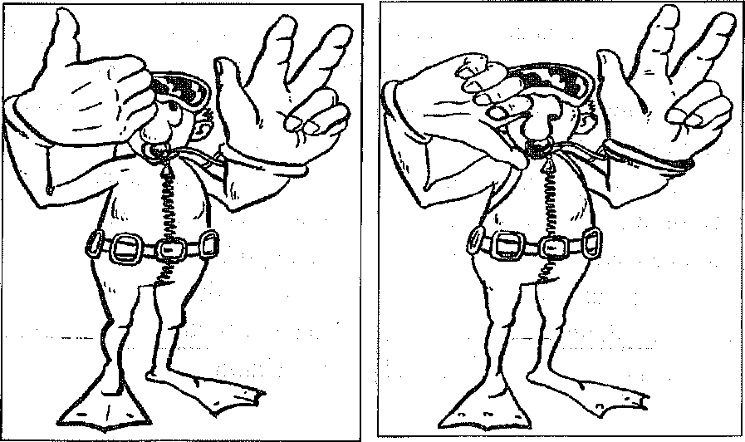
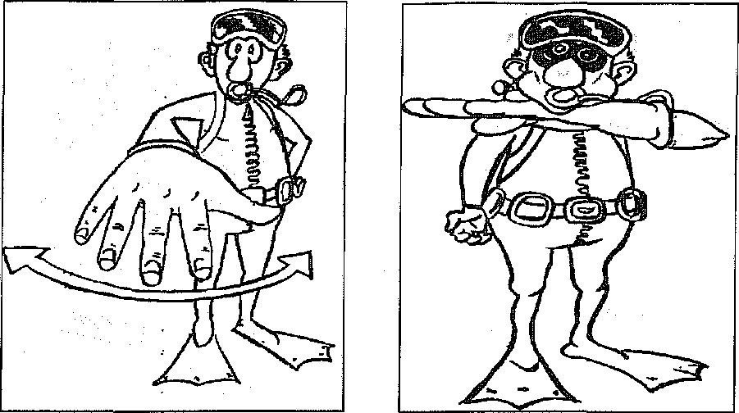
"V této hloubce zůstat" "Nemám vzduch"
Potápění je sport a pro většinu sportů je nutná dobrá kondice. U potápění tomu není jinak. Výborným kondičním cvičením, navíc blízkým praxi, je šnorchlování s přístrojem. Představ si, že chceš šnorchlovat s výstrojí od člunu k hezkému skalisku, a tím šetřit vzduch. Při každém takovém cvičení si tedy prodluž dráhu.
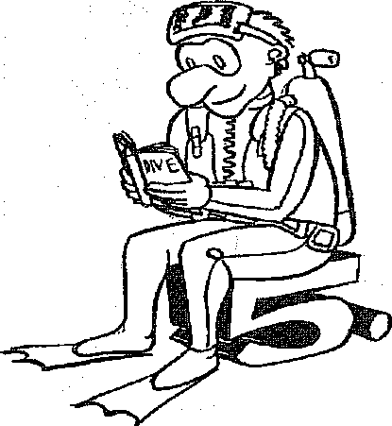
5. lekce
Teď chce Udi znát zbytek.
...ale ne bez naší oblíbené hry na otázky a odpovědi!
1. Stupnice manometru (fínimetru) zobrazuje
- množství vzduchu v litrech
- vnitřní tlak v lahvi
2. Manometr (finimeter)
- je jediný měřící přístroj, který potápěč s sebou potřebuje
- vždy musí být spojen s hodinkami a hloubkoměrem
c) musí mít potápěč při ponoru s sebou a může být i s ostatními přístroji v konzole
3. Kdy musíme bezpodmínečně mít potápěčskou svítilnu?
- za špatné viditelnosti nebo v noci
- jen ve sladké vodě při špatné viditelnosti
4. Skutečná vzdálenost 1,20 m se ve vodě zdá být
- jako vzdálenost 90 cm
- jako vzdálenost 1,20 m
- jako vzdálenost 1,60 m

5. Pod vodou se dá směr hluku
a). velmi těžko určit
b). určit podstatně lépe než na hladině
6. Které následující příznaky svědčí o počínající dekompresní nemoci?
- podlitiny
- svěděni, mravenčení kůže
- pocit chladu
7. Jako nulový čas se označuje doba
- do které se z určité hloubky smíme vynořit, aniž bychom museli dělat dekompresní zastávky
- po kterou přesně dodržuji výstupovou rychlost 10 m/min
8. U příliš rychle provedeného výstupu
a) může být pod tlakem v krvi a tělních tkáních rozpuštěný dusík
rychleji vydechován b) se nemůže vydýcháním dusík z krve a tělních tkání úplně uvolnit
9. Předepsaná výstupová rychlost v posledních 10ti metrech činí
- 10 m/min nebo méně
- 12 m/min nebo víc
10. Nasytí se každý člověk dusíkem stejně rychle?
a) ne
b) ano
Potápěčská technika
Jak již víš, hraje pro vyvážení hloubka, v které se potápěč nachází, značnou roli. Jak jsme již v předešlých lekcích zjistili, ztrácí neoprenový oblek s narůstajícím okolním tlakem pod vodou na vztlaku. Vyvážení jen pomocí dýchání bude tím obtížnější, čím hlouběji člověk bude. Je tedy vhodné používat k vyvážení pomůcky, zejména když tyto mohou sloužit také jako záchranné systémy.
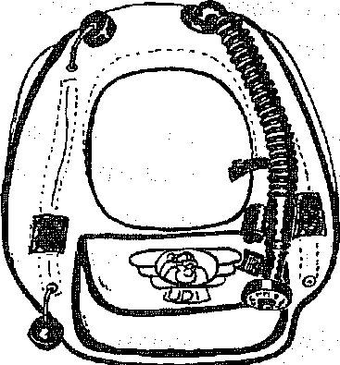
Záchranné a vyvažovací systémy
Trh nabízí dvě různé verze: záchrannou vestu (starý systém), která je víc "límcem" a díky svému vzhledu má v německy mluvících zemích přezdívku "klozet-víko". Je jako límec kolem krku a vepředu. Alternativou k ní je jacket,
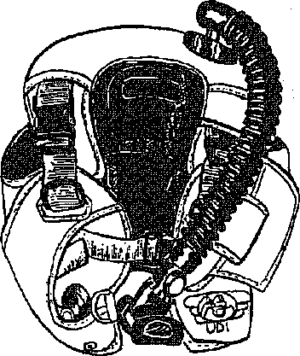
Ten je doopravdy něco na způsob vesty a potápěč ho i takřka stejným způsobem obléká. Tento systém umožňuje připevnit potápěčský přístroj na jacket. Můžeme si vybrat z více různých typů; tzv. Stabilizing (pevný) jacket má vzduchovou komoru z ramenní části průchozí až dopředu, Adjustable (nastavitelný) jacket, tzv. křídlo, má vzduchovou komoru na zádech. Dále jsou ještě technické, 3D, do tropů, dámské jackety apod. Objem vyvažovacích a záchranných vest sahá podle velikosti od 8 litrů do asi 151itrů. Ve všech typech může potápěč vpustit vzduch přímo z lahve přes inflátor.
K rychlému vypuštění stačí zatáhnout za ovládání vypouštěcího ventilu, což umožní v případě potřeby rychlé odpuštění vzduchu. Mimo toto rychlé vypouštění můžeme na konci vrapové hadice připojení inflátoru stlačením u náustku také odpouštět vzduch.
Proto je - s trochou nácviku - možné bezproblémové vyvážení.
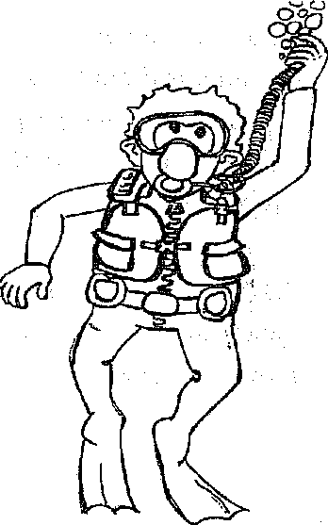
Záchranná vesta je snad trošku nepohodlná, ale bezpečně udrží potápěče při mdlobě vždy na hladině ústy nad vodou. Jacket je rovněž některými výrobci deklarován jako takto bezpečný. Protože potápění získává stále větší oblibu a je provozováno stále větším množstvím lidí, je třeba vyrábět výstroj co nejjednodušší a nejpohodlnější. Proto jacket již téměř úplně vytěsnil vesty z trhu. Jacket se k lahvi pevně připevní upínacím popruhem a tím je připraven k použití. Popruh lze libovolně nastavit podle průměru lahve. S jacketem se vyvážíme lépe a jemněji než se záchrannou vestou. Mimo to má jacket kapsy a kroužky, které dobře slouží k upevnění tabulek, svítilen, fotopřístrojů a jiného příslušenství. Kromě toho jacket lze pohodlně a rychle obléknout i sundat. U každého vyvažovacího systému musíš ovšem dávat pozor na to, že výpustný ventil musí být vždy na nejvyšším místě, protože právě tam se vzduch hromadí. Nejlépe to zjistíš pod vodou při použití výpustného ventilu. Kdybys ventil otevřel v nesprávné poloze, dostane se podtlakem voda dovnitř jacketu. Proto při odstrojování jacketu jej nafoukni vzduchem a vylij z něj vodu výpustným ventilem. Může zůstávat v záhybech apod. Uvidíš, že ne v každém jacketu zůstane stejně vody. Když propláchneš jacket sladkou vodou, nastává čas k jeho osušení ve stínu.
Relativně malou, ale důležitou a vynikající součástí výstroje jsou dekompresní tabulky. V nich si potápěč najde, jak musí postupovat při výstupu k hladině po pobytu v určité hloubce (viz potápěčská fyzika). Součástí vašich potápěčských deníků jsou tabulky Bűhlmann/SUSV z roku 2000. Najdeš je také jako přílohu v této učebnici.
POZOR: Pro vysokohorská jezera platí jiný atmosférický tlak, a proto i jiné tabulky. V nich jsou kromě jiného delší dekompresní zastávky a kratší nulové časy.
Potápěčská fyzika
Dekomprese (pokles tlaku)
I když by potápěč s kvalifikací OPEN WATER DIVER* neměl překročit hloubku 10 metrů a rovněž tak nulový čas, patří znalost o kesonové nemoci přece jen k základům potápění. Jak víme, nasytí se různé tkáně s přibývající dobou a hloubkou ponoru dusíkem. Překročili potápěč nulový čas, není přímé vynoření k hladině možné. Musí se proto postarat, aby se jeho tělní tkáně vysytily. K tomu slouží tzv. dekompresní zastávky, krátce "dekopauzy".
Dekompresní tabulky přesně určí v jaké hloubce a jak dlouho musí potápěč zůstat. Podle toho jak ponor probíhal - mluví se o profilu ponoru - musí potápěč provést příslušný počet dekompresních zastávek v různých hloubkách. Musí se přitom bezpodmínečně držet údajů v tabulkách, aby zabránil dekompresní nehodě následkem nedostatečného vysycení dusíku.
Potápěčská zdravověda
Kesonová nemoc následkem dlouhého potápění
Následky kesonové nemoci z dlouhého potápění ve větší hloubce jsme již začali v kapitole "kesonová nemoc z příliš rychlého vynoření". Nemoc probíhá tím hůře, čím hlubší dekompresní zastávky byly vynechány. Je proto bezpodmínečně nutné důsledně naplánovat ponor s ohledem na dekompresní tabulky a dodržovat i doplňkovou bezpečnostní zastávku 3 minuty ve 3 metrech!
Otrava oxidem uhelnatým
Oxid uhelnatý (CO) blokuje sycení kyslíku do krve, protože vytváří pevnější vazbu s hemoglobinem než kyslík. I když zůstane ve vdechovaném vzduchu dostatek kyslíku, může i nejmenší množství oxidu uhelnatého vést k výpadku funkce mozku a nervů. Původcem vzniku CO je nedokonalé spalování. Stejně jako oxid uhličitý i tento plyn je bez chuti či zápachu a do potápěčem dýchané směsi se dostane sáním kompresoru. Charakteristický příznak - třešňově červené zabarvení rtů, sliznic a nehtových lůžek.
Mořská nemoc
Silné vlnobití může být příčinou mořské nemoci - i pod vodou, např. u dekomprese nebo při potápění v tak malé hloubce, že cítíte vlnobití. Začátečníci by se proto neměli potápět v těžkých podmínkách a vždy zůstat v nulovém čase. Mořská nemoc vyvolaná jízdou člunem nejlépe odezní ve vodě. Po potápění je nejlépe jít až jako poslední na palubu, abych zkrátil čas houpání. Existují prostředky proti mořské nemoci, které zabrání nevolnosti ze silného vlnění, ale pozor: užívání těchto léku (včetně náplasti za ucho) může zkrátit nulový čas. Pokud užíváš tyto preparáty, neměl bys ve vlastním zájmu, absolvovat ponory vyžadující dekompresní zastávky. Také nulový čas by měl být dobrovolně asi o 10% zkrácen. To samé platí při užívání profylaktických léků na malárie (např. Resochin)!
Potápěčská praxe
Nyní se důvěrně seznámíme s jacketem.
Důležité je pořadí, v němž vybavení strojíš. Je-li výstroj zkompletována a zkontrolována, přichystáš olovo. Když máš na sobě oblek, oblékneš si jako další opasek s olovem a potom na záda přístroj.
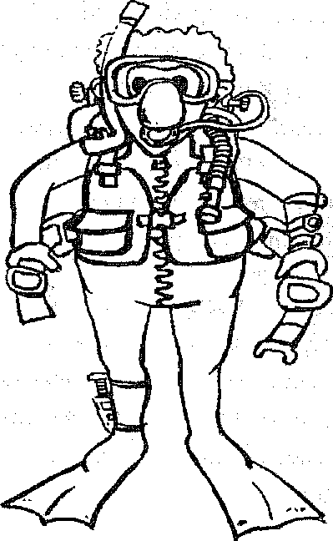
Při sestupu se vnější tlak zvyšuje, a ty musíš do jacketu stále vpouštět nějaký vzduch, abys zachoval vyvážení z menší hloubky. Pozornost vyžaduje vynoření, kdy je toto přesně naopak. Kdybys žádný vzduch nevypouštěl, bude výstupová rychlost stále vyšší.
Inflátor, s jehož pomocí se vzduch z láhve do vesty případně do jacketu dostává, je prostřednictvím inflátorové hadice spojen s 1. stupněm plicní automatiky. Po stisknutí příslušného tlačítka proudí vzduch dále vrapovou hadicí do vyvažovacího prostředku.
Výstupu s vyvažovacím prostředkem musí být věnována velká pozornost. Podceněním vznikajícího a přibývající vztlaku může být překročena výstupová rychlost 10 m/min a na konci výstupu proletíš hladinou (viz dekompresní nemoc z rychlého výstupu). Chceš-li ke zmenšení vztlaku dostat vzduch z vesty či jacketu, jednoduše ho vypustíš buďto zatáhnutím za výpustný ventil, nebo za vrapovou
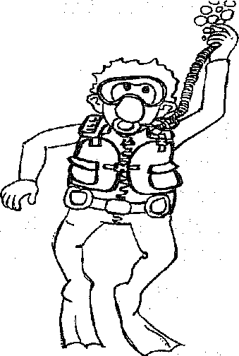
hadici, nebo stiskem tlačítka na konci inflátoru. Jen je třeba si uvědomit, že vzduch se drží v horní části jacketu. Proto když jsi nohama dolů, používáš výpustný ventil na ramenou, když jsi hlavou dolů, používáš ventil na zádech, ve spodní části jacketu. Dbej na to, kolik vzduchu z jacketu vypustíš nebo do něj napustíš, protože pak ihned začneš klesat, případně stoupat. Správné vyvážení je proto tak důležité, že pod vodou jsi kvůli potápění a ne z důvodu chození po dně...
Když jsi vodu z jacketu vylil, pověsíš ho, případně vestu na provaz k usušení. Nadměrné slunce je - stejně jako u ostatní výstroje - škodlivé! Občas by měl být vnitřní prostor jacketu ošetřen šetrným dezinfekčním prostředkem. Při dopravě by měl ležet jacket (vesta) nahoře; pozor na těžké části výstroje (např. opasek s olovy).
Opasek s olovy by měl být buď celý v samostatné kapse, nebo ještě lépe, úplně mimo.
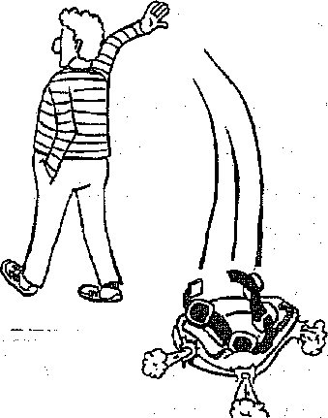

Pojď sem - blíž" "Zrychlit"
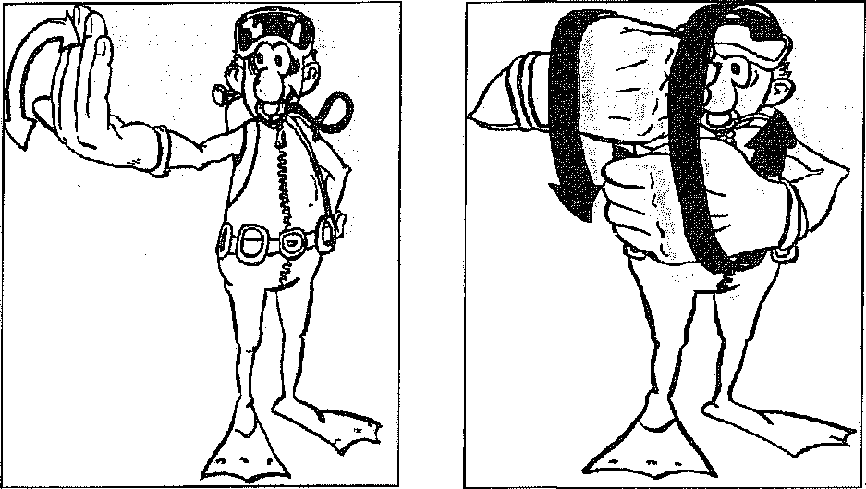
Nakonec opět čtyři nové signály
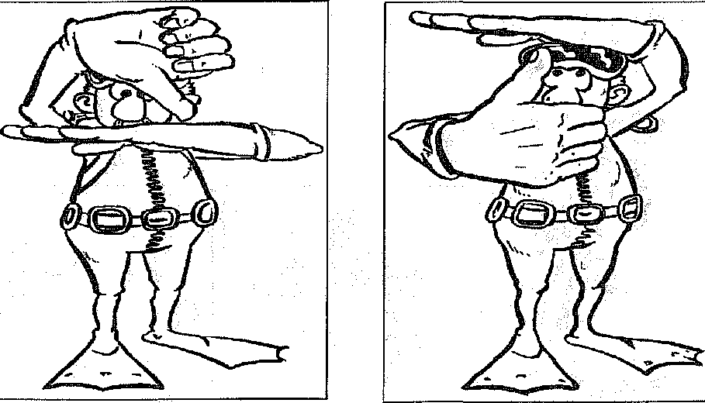
"Ponořit se na dno nebo "Vynořit se do sjednané hloubky
do dohodnuté hloubky" nebo k dekompresní zastávce"
Jsme na konci 5. lekce a nyní by ses měl připravit na zkoušku!
Tak hodně štěstí!!!
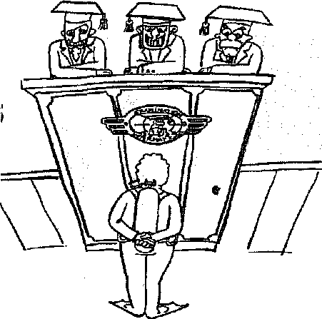
Udi chce být "OPEN WATER DIVER*" ...
... no a zde je 25 zkušebních otázek:

1. Který z následujících výroků je správně?
a. v 10 m hloubce panuje vnější tlak 2 bary
b. v 20 m hloubce panuje vnější tlak 4 bary
c. v 30 m hloubce panuje vnější tlak 6 barů

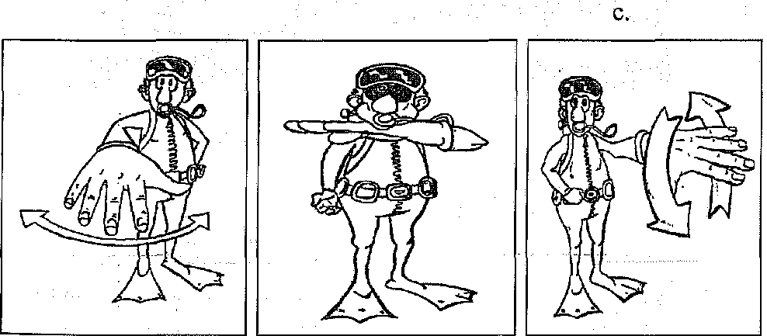
2. signál pro "Nemám vzduch" je
a. b. c.

3. kesonová nemoc je způsobena
a. potápěním přes nulový čas bez splnění předepsané dekompresní
zastávky
b. příliš rychlým vynořením se
c. jak a. tak i b.
4. součet parciálních tlaků
a. odpovídá vnějšímu tlaku
b. je vždy stálý - 1 bar
c. dá se vypočítat pouze pomocí koeficientu vzácného plynu
5. Barotrauma vedlejších dutin nosních je
a. halucinace při potápění připomínající účinky alkoholu
b. nehoda z příliš těsného obleku
c. nehoda účinkem tlaku při žádném nebo nedostatečném vyrovnání
6. Potápěč váží 75 kg. Jeho přístroj (15 1) je naplněn na 180 barů. Jak
dlouho může max. trvat ponor (včetně sestupu a výstupu) v 10 m
hloubce, jestli se má vynořit s 30 bary a má hladinovou spotřebu 25
1 vzduchu za minutu?
a. 30 minut
b. 45 minut
c. 90 minut
7. K poškození plic přetlakem dojde
a. nemůže dojít při potápění v rámci nulových časů
b. při příliš rychlém vynoření
c. při příliš rychlém zanoření
8. Který výrok je pravdivý?
a. výstupová rychlost nemá překročit 10 m/min
b. výstupová rychlost činí 10 m/min. jen tehdy, je-li ponor delší než
asi 20 min., jinak činí 12 m/min
c. výstupová rychlost činí 12 m/min.
9. Aby ses správně zanořil, musíš ...
a. vypustit vzduch z jacketu
b. normálně dýchat
c. napustit vzduch do jacketu
10. Která z následujících částí výstroje nepatří k základní výbavě potápěče
a. hloubkoměr
b. podvodní teploměr
c. dýchací trubice
11. Signál pro "Mám už jen 50 barů v láhvi" je
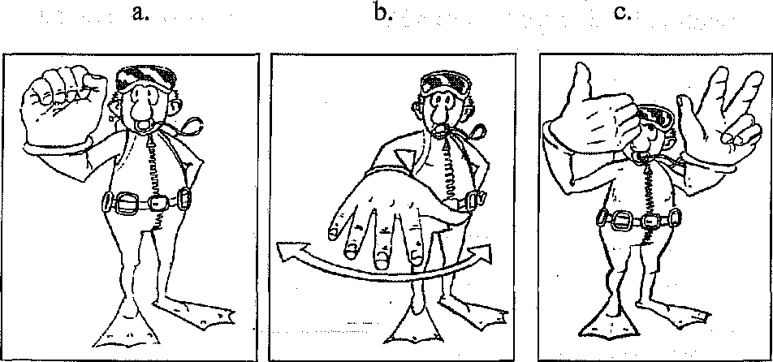
12. Balón byl naplněn v 15 m hloubce 3 litry vzduchu. Na hladině činí objem balónu
a. 7,5 litru
b. 4,5 litru
c. 2,5 litru
13. Jaké následujících symptomy NEjsou bezpodmínečně indikací dekompresní nehody?
a. nevolnost a pobledlá barva obličeje
b. svěděni kůže a počínající bolesti kloubů
c. částečné příznaky ochrnutí
14. Poškození plic přetlakem s pneumotoraxem vyžaduje
a. urychlenou přepravu postiženého do dekompresní komory
b. postiženému pokud možno dát dýchat čistý kyslík, bude-li to zapotřebí praktikovat dýchání z úst do úst a ihned zavolat lékaře
15. plicní automatika
a. dává s rostoucí hloubkou stále stejné množství vzduchu
b. dává pod vodou stále dvojnásobně tolik vzduchu jako na povrchu
c. dává vnějšímu tlaku přizpůsobené nebo potřebné množství vzduchu
16. index lomu světla ve vodě zapříčiní, že
a. vše slyším lépe a blíže než na vzduchu
b. se všechny předměty jeví bližší a větší než na vzduchu
c. se dají rozeznat obrysy v podvodní jeskyni v každou denní dobu i bez svítilny

17. Jaké vlastnosti má vhodná potápěčská maska?
a. má zabudovanou dýchací trubice zakončenou pingpongovým míčkem
b. má prostor pro nos a malý vnitřní objem
c. má velké sklo a nemá prostor pro nos
18. Co uděláš, jestliže po přišroubování 1. stupně plicní automatiky u otevřeného ventilu lahve syčí vzduch?
a. láhev je třeba dát ihned ke kontrole
b. musí se prověřit "O kroužek" a příp. vyměnit
c. musí se prověřit "O kroužek" a příp. vyměnit, pak je třeba láhev dát ihned ke kontrole
19. vyrovnání tlaku nefunguje na první pokus - co dělat?
a. zmenším hloubku a zkusím to ještě jednou; když se to nepodaří, ponor přeruším
b. zmenším hloubku a zkusím to ještě jednou; když se to nepodaří, pokračuji bez vyrovnání tlaku
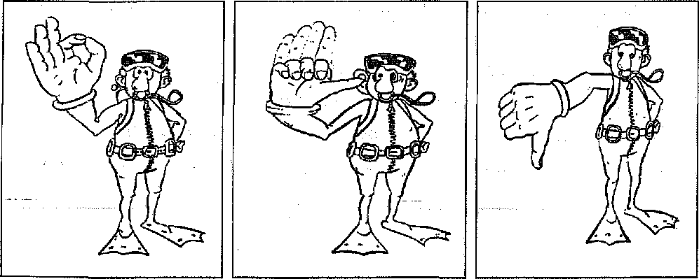
20. Který signál má špatný text?
OK Nemohu vyrovnat tlak Otevři moji rezervu
21. Partner dá během ponoru signál pro "Všechno O.K.". Jak se zachováš?
a. Na takové chování mu ukážeš signál "Nemám vzduch"
b. Odpovíš mu v každém případě signálem "O.K."
c. Pak, až po ujištění, že všechno je v pořádku, ukážeš i ty jemu "O.K.", jinak odpovídáš příslušným signálem
22. Tvůj partner plave k tobě a dává signál "Nemám vzduch!" Jak se zachováš?
a. Vezmeš ho za ruku a začneš ihned s výstupem
b. Dáš mu svůj octopus a začneš klidný a kontrolovaný výstup k hladině
c. Dáš mu dýchnout dva až tři krát ze své automatiky a pak ho odešleš k hladině
23. Jaká z následujících skupin osob je při potápění v největším ohrožení kesonovou nemocí?
a. šnorchlující
b. obézní osoby
c. hubené osoby
24. Co představuje největší nebezpečí pro potápěče?
a. nevypočitatelnost nebezpečných druhů žraloků
b. přecenění svých schopností
c. lehce přehlédnutelné jedovaté ryby
25. Kdy by ses měl bezpodmínečně zříci ponoru?
a. při větru
b. při špatné viditelnosti
c. necítíš-li se úplně v pořádku

